ĐỀ ÁN RÀ SOÁT, SỬA LỖI TẬN GỐC
VÀ NÂNG CẤP WEB APP
Land GIS VN-2000 Pro Hybrid — bản v237 (HTML một file, PWA)
Mục | Nội dung
Phiên bản đề án | v1.8 (phân tích sâu lớp bản đồ; chạy thử đầu–cuối đọc sổ → hồ sơ PDF)
Ngày lập / cập nhật | 15/10/2026
Phiên làm việc | P01 — S0 (khởi tạo, chỉ đọc, chưa sửa mã)
Trạng thái | CHỜ DUYỆT
Quy trình áp dụng | Skill web-app-repair-upgrade v3.2.0
Bản gốc (baseline) | Land-GIS-v237.html — 3.012.926 byte — SHA-256 7ab2837e065712de…
Mức kiểm chứng đã dùng | V3: Playwright 1.56.1 + Chromium headless (mạng ra ngoài bị chặn)

MỤC LỤC

(Nếu mục lục trống: trong Word bấm chuột phải vào vùng này → Cập nhật trường.)

1. Tóm tắt điều hành
Hiện trạng. Land GIS v237 là ứng dụng một file HTML (45.027 dòng, 2,9 MB) phục vụ quét sổ đỏ, dựng thửa từ bảng kê toạ độ VN-2000, đối chiếu diện tích/cạnh, xem bản đồ vệ tinh và in hồ sơ kỹ thuật thửa đất. App mở được, không có lỗi JavaScript khi khởi động (0 pageerror ở 390px và 1366px), nhân hình học cho kết quả đúng với sổ mẫu khi dữ liệu nhập "sạch".
⚠ 2 LỖI P0 (Đã xác minh): (1) bộ nhớ trình duyệt đầy → xoá sạch toàn bộ thửa đã lưu (Mục 5.4); (2) app gần như treo khi có nhiều thửa: 50 thửa mất 70,5 s mới mở xong, 91% do một đoạn mã dọn huy hiệu Replit còn sót — tắt nó còn 2,1 s (Mục 5.5). Đề xuất làm HM-00 và HM-00b đầu tiên.
Mới ở v1.8 — 4 lỗi P1 từ chạy thử đầu–cuối: (1) bình sai tự động dịch toạ độ của sổ (tới 3,7 cm ở Mẫu B dù sổ đúng; tới 21 cm ở Mẫu A) để ép diện tích; (2) luồng AI gộp khối phụ vào vòng ranh; (3) hồ sơ in "Tên chủ sử dụng: Thửa 131"; (4) mất mạng → app tự đổi qua 5 lớp nền, 629 lượt tải ô/25 s, toast chồng che dock. Mục 5.8–5.9, 8.15–8.16.
Mới ở v1.7: hiển thị số thửa, tờ bản đồ của thửa giáp ranh theo từng cạnh (từ nhãn trên sơ đồ sổ, từ thửa đã nhập, từ dữ liệu địa chính), mục Tứ cận trên hồ sơ, và đối chiếu mốc chung/cạnh chung khi có sổ của thửa bên cạnh (Mục 8.10–8.14).
Mới ở v1.6: Đợt 6 — bản đồ địa chính ngoại tuyến toàn tỉnh Ninh Bình mới, tra được thửa cho sổ không có toạ độ (theo tờ/thửa, theo hình dạng, theo vị trí). Đã thử nghiệm khả thi thuật toán tìm theo hình dạng (Mục 8.3–8.9). Cần dữ liệu hợp pháp từ Sở NN&MT.
Vấn đề chính. App được nâng cấp qua ~150 "lớp vá" chồng lên nhau (110 khối script, 38 khối style). Hệ quả đã đo được: cùng một quy tắc nghiệp vụ có nhiều bản khác nhau (≥11 hàm tính diện tích, 3 công thức sai số), 29 bộ đếm và 24 observer chạy nền, ~156 thay đổi giao diện mỗi giây khi người dùng không làm gì. Chạy thử với 2 sổ đỏ mẫu phát hiện 2 lỗi nghiệp vụ đã xác minh:
- Mẫu B (GCN 2011, thửa 131): luồng "Tra sổ/bảng kê" báo KHÔNG ĐẠT dù sổ đúng — vì không trừ 1,4 m² "không cấp GCN" (91,29 − 1,44 ≈ 89,85 ≈ 89,9 m²).
- Mẫu A (GCN 2007, thửa 501): nhập cả bảng kê có khối phụ (mốc 8–11) thì bộ đọc gộp sai thành một vòng 11 mốc, diện tích 29,85 m² nhưng vẫn báo "diện tích ĐẠT".
Ngoài ra: dữ liệu cá nhân thật (họ tên, địa chỉ 10 chủ sử dụng) nằm trong mã nguồn; thư viện ngoài không ghim phiên bản/không có SRI; danh mục model AI có model đã ngừng; repo GitHub vẫn đang chứa bản v43 và service worker không đổi tên cache.
Hướng nâng cấp. Không viết lại app. Sửa theo thứ tự: dựng bộ kiểm thử bằng sổ mẫu → sửa đúng nghiệp vụ đối chiếu → bảo mật và dữ liệu cá nhân → giảm chạy nền và lỗi bố cục mobile → triển khai PWA đúng phiên bản → dọn lớp vá thừa.
Chỉ số lộ trình | Giá trị
Số đợt | 7 (Đợt 0 chặn mất dữ liệu + nền → Đợt 6 bản đồ địa chính ngoại tuyến)
Số hạng mục | 66 (2 hạng mục P0; 14 hạng mục P1)
Chi phí ước tính | Đợt 0–3: 302% ngữ cảnh; cả Đợt 4–6: 536%
Số phiên ước tính | 11-14 phiên thực thi (khoảng, không phải cam kết)
Quyết định | Đã chốt 3; cần chốt thêm 2 về mobile — Mục 14

2. Phạm vi, giả định và độ phủ phân tích

2.1. Mục tiêu
- Kết quả đối chiếu diện tích/cạnh đúng với sổ đỏ thật ở mọi luồng nhập (quét ảnh, QR, bảng kê, nhập tay).
- App chỉ dành cho điện thoại cầm dọc: nhẹ, một tay thao tác được, không chồng lớp; không lộ dữ liệu cá nhân và khoá API.
- Mỗi thay đổi có kiểm thử chống tái diễn và có điểm hoàn tác (ZIP).

2.2. Trong / ngoài phạm vi
Trong phạm vi | Ngoài phạm vi
Sửa lỗi nghiệp vụ, dữ liệu, bảo mật, hiệu năng, bố cục trong file v237 | Viết lại sang React/Vite (dự án hsv-react trong repo là dự án khác)
Hạ tầng kiểm thử Playwright với dữ liệu sổ mẫu đã ẩn danh | Đổi nhà cung cấp AI/bản đồ, đổi CSDL Supabase
Cập nhật index.html, sw.js, manifest trong repo khi triển khai | Thay đổi quy định pháp lý/công thức khi chưa có căn cứ bạn xác nhận
Thiết kế lại giao diện chỉ cho điện thoại 360–430 px (Mục 6) | Bố cục riêng cho máy tính, tablet, màn ngang

2.3. Giả định
- Người dùng chính là cán bộ/nhân viên làm hồ sơ đất đai, dùng điện thoại tại thực địa và máy tính tại văn phòng.
- Bản nguồn cần nâng cấp là file v237 bạn tải lên; index.html trong repo (v43) là bản triển khai cũ.
- Hệ toạ độ Nam Định (cũ): VN-2000, kinh tuyến trục 105°30′, múi 3°, k = 0,9999 — đúng như app đang dùng.

2.4. Độ phủ phân tích
Mức | Vùng mã
Đọc kỹ | Lưới an toàn đầu file; calcArea/calcEdgeLength/sai số (L4235–4270); LG.cad.area (L1205); LG145.parseBookText/checkBook (L35573–35612); khối p0 cuối file; sw.js, manifest.json của repo
Lấy mẫu (bản đồ mã bằng script) | Toàn bộ 148 khối: tiêu đề, kích thước, hàm khai báo lại, ID trùng, khoá lưu trữ, máy chủ ngoài, model AI
Chạy thật (V3) | Khởi động 390×844 & 1366×768; 2 sổ mẫu qua parseBookText, checkBook, calcArea, LGCore.Geometry, proj4; đo bộ đếm, observer, thay đổi DOM
Chưa đọc chi tiết (sau v1.5) | Nội dung từng lời nhắc AI, luồng OCR cục bộ tesseract chi tiết, xuất Excel/PDF HSKT từng trường, Street View/Mapillary/Overpass, so sánh Wayback — đã lấy mẫu, chưa đọc từng dòng; không chạy được trong môi trường chặn mạng

3. Hiện trạng kỹ thuật
Hạng mục | Hiện trạng (Đã xác minh)
Loại app | HTML5 một file + PWA (sw.js, manifest.json nằm ở repo)
Quy mô | 45.027 dòng; 2,62 MB JavaScript, 0,17 MB CSS; 1.710 khai báo function, 1.240 tên duy nhất, 177 tên bị khai báo lại
Thư viện nhúng sẵn | Leaflet 1.9.4 (147 KB), Proj4js 2.9.2 (90 KB)
Thư viện nạp khi cần (CDN) | html2canvas 1.4.1, jsQR 1.4.0, jsPDF 2.5.1, SheetJS xlsx 0.18.5, tesseract.js@5 (không ghim bản con); 0 thẻ có SRI
Lưu trữ | localStorage (226 lời gọi, 18 khoá chữ cố định, có lớp lược đồ v119), sessionStorage, IndexedDB (đệm ô bản đồ, LGCore.DataStore)
Dịch vụ ngoài | 45 tên miền: Esri, Google tiles/Street View, OSM/Overpass/Nominatim, Mapillary, KartaView, Bing, MapTiler, Anthropic, Gemini, Mistral, OpenRouter, Supabase, VBDLIS
Chạy nền khi khởi động | 41 setInterval (29 còn sống sau 3 giây), 24 MutationObserver, 64 lần ghi localStorage
Thời gian nạp | DOMContentLoaded ≈ 1,1 s; load ≈ 1,3 s (máy chủ cục bộ, không mạng ngoài)

3.1. Luồng dữ liệu chính
Đầu vào (ảnh sổ đỏ → AI/OCR; QR; bảng kê dán tay; GPS; CAD/Excel) → chuẩn hoá (parseBookText, sửa số theo ràng buộc v145, bình sai) → trạng thái thửa (LG56.currentPlot, plot.meta, sodoMeta) → hình học (calcArea → LG57.ringAreaSafe; LGCore.Geometry chạy song song) → lưu (localStorage/IndexedDB/Supabase) → hiển thị (bản đồ Leaflet, bảng đối chiếu, hồ sơ A4/PDF/Excel/DXF).
Điểm dùng chung rủi ro: hình học và quy tắc đối chiếu được định nghĩa lại ở nhiều lớp vá; lớp sau bọc (wrap) hàm của lớp trước (window.fetch bị bọc 3 lần, setInterval/clearInterval 2 lần, calcArea qua GeometryBridge).

3.2. Bản đồ mã (rút gọn)
Vùng dòng | Nội dung | Ghi chú
1–930 | CSP tối thiểu, lưới an toàn lỗi, lớp chuẩn hoá localStorage v119, nạp thư viện có dự phòng | Nền, nên giữ
936–1535 | Leaflet, Proj4 nhúng; lõi không gian v88; danh mục tỉnh và KTT
1535–3250 | CSS chính + chế độ tối; ảnh thực tế v68
3252–13750 | Lõi ứng dụng v39 (604 KB): form, AI, đối chiếu, hồ sơ | Khối lớn nhất
13755–20630 | QR (v35), v51 cạnh sổ, v56–v61 hình học + hồ sơ vector + cửa chặn số liệu | Nghiệp vụ lõi
21108–31360 | Lớp UI mobile v62–v124 (rail, dock, bottom sheet, cỡ chữ) | Nhiều !important, observer
31639–39970 | Đề án v138, module v142–v146, OCR cục bộ, v170–v185 (định vị, CSDL thật, tra sổ, cạnh-góc)
40126–44970 | LGCore batch 02–08 (state, DataStore, Geometry, Export, Rollout, Timers) | Chạy song song, nhiều panel chẩn đoán
44973–45027 | Ghi chú đã gỡ batch 08-F..09-H; đồng bộ nhãn v237

4. Kiểm kê chức năng
Chức năng | Trạng thái | Ghi chú / căn cứ
Scan sổ đỏ bằng ảnh (AI/OCR) | Chưa kiểm được | Cần khoá API + mạng; có OCR cục bộ tesseract (v145) cần CDN
Quét QR sổ đỏ mẫu mới | Chưa kiểm được | Cần camera/ảnh QR thật
Tra sổ: dựng thửa từ bảng kê | Có lỗi | F-01, F-02 (Mục 5)
Dựng thửa từ cạnh + góc + hướng (v181) | Lấy mẫu | Chưa chạy thử
Đối chiếu diện tích/cạnh (luồng chính) | Chạy đúng mẫu A | Có trừ phần không cấp GCN (L7927)
Chuyển VN-2000 → WGS84 | Chạy đúng | Mẫu A: 20,4307°N 106,1760°E; Mẫu B: 20,4241°N 106,1538°E — đúng khu vực
Bản đồ nền đa nguồn, so sánh Wayback | Chưa kiểm được | Mạng bị chặn trong S0
GPS thực địa, la bàn, Street View | Chưa kiểm được | Cần thiết bị/mạng
Nhập CAD/Excel; xuất PDF/Excel/DXF/KML | Lấy mẫu | Phụ thuộc thư viện CDN
Quản lý thửa + CSDL Supabase (v172) | Chưa kiểm được | Nghi vấn RLS (F-07)
Đệm ô bản đồ ngoại tuyến (IndexedDB) | Lấy mẫu
Chế độ tối, cỡ chữ, dock mobile | Chạy | Có lỗi bố cục 390px (F-09)
Bảng chẩn đoán LGCore Rollout/Timers | Chạy | Công cụ phát triển, không phục vụ người dùng cuối

5. Phát hiện và nguyên nhân
Nhãn: Đã xác minh = có chạy thật/đếm được, kèm bằng chứng; Giả thuyết = có dấu hiệu, chưa chứng minh nguyên nhân; Nghi vấn cần xác minh = rủi ro dữ liệu/bảo mật chưa đủ bằng chứng. Có 2 phát hiện P0 (F-17 Mục 5.4, F-24 Mục 5.5).

5.1. Kiểm chứng bằng 2 sổ đỏ mẫu
Dữ liệu lấy từ ảnh sổ bạn gửi; trong đề án chỉ dùng số thửa/toạ độ, không ghi họ tên, CMND. Diện tích chuẩn tính bằng số thập phân chính xác (Decimal).
Kiểm tra | Mẫu A — GCN 2007, thửa 501 tờ 10 | Mẫu B — GCN 2011, thửa 131 tờ 10.1
Diện tích ghi trên GCN | 29,7 m² (gồm 7,1 m² quy hoạch, vẫn được cấp) | 89,9 m² (1,4 m² quy hoạch KHÔNG cấp)
Diện tích vòng ranh (chuẩn) | 29,6999 m² | 91,2886 m² (sơ đồ ghi 91,3)
Khối phụ (chuẩn) | Mốc 1-7-6-8-9-10: 7,1032 m² | Mốc 4-5-6-7: 1,4396 m²
App: calcArea / LGCore.Geometry | 29,69995 m² — ĐÚNG | 91,28857 m² — ĐÚNG
App: cạnh tính so với cạnh in | 7/7 khớp | 8/8 khớp
App: checkBook (bảng kê vòng chính) | ĐẠT | KHÔNG ĐẠT (sai) — lệch 1,39 m²
App: bảng kê đầy đủ (có khối phụ) | Gộp thành 11 mốc, 29,85 m², vẫn ĐẠT diện tích (sai) | —

5.2. Bảng phát hiện
Mã | Triệu chứng | Mức | Nhãn | Nguyên nhân sơ bộ / phạm vi
F-01 | Bảng kê có khối phụ bị gộp vào vòng ranh chính | P1 | Đã xác minh | parseBookText đọc mọi dòng có toạ độ thành một vòng; chỉ bỏ dòng khép ở CUỐI bảng. Ảnh hưởng luồng Tra sổ, v179, OCR cục bộ v145
F-02 | Sổ đúng bị báo KHÔNG ĐẠT diện tích | P1 | Đã xác minh | checkBook không trừ diện tích không cấp GCN; luồng chính thì có trừ → hai luồng cho hai kết luận
F-03 | 3 công thức sai số cho phép khác nhau | P2 | Đã xác minh | 0,05√A+0,0003A (L4264); max(0,05; 0,5%·A) (checkBook); 0,005·A+0,05√A (L33331)
F-04 | Nhiều bản hình học/VN-2000 | P2 | Đã xác minh | ≥11 hàm shoelace/ringArea; 5 nơi tự dựng chuỗi proj4; sửa một chỗ không sửa hết
F-05 | Dữ liệu cá nhân thật trong mã nguồn | P1 | Đã xác minh | window.LG_AUDIT (L36207) chứa họ tên, địa chỉ, số thửa của 10 chủ sử dụng
F-06 | Thư viện CDN không ghim/không SRI; SheetJS 0.18.5 | P2 | Nghi vấn cần xác minh | tesseract.js@5 lấy bản mới nhất; SheetJS 0.18.5 có lỗ hổng prototype pollution đã công bố khi đọc file lạ
F-07 | CSDL Supabase dùng khoá publishable ở client | P1 | Nghi vấn cần xác minh | Khoá công khai là bình thường, nhưng an toàn phụ thuộc RLS bảng thua_dat — chưa xem được cấu hình
F-08 | Chạy nền nhiều, giao diện thay đổi liên tục | P2 | Đã xác minh (số đo) | 29 interval, 24 observer; 1.561 thay đổi DOM/10 s khi nhàn rỗi: rail lg62 dựng lại 128 lần, dock lg113 bật/tắt 54 lần
F-09 | Mobile 390px: toast che dock, nút nổi che nội dung | P2 | Đã xác minh (ảnh) | Vị trí cố định của toast/FAB không theo chiều cao dock
F-10 | Tự đổi lớp nền liên tục khi ô ảnh lỗi | P2 | Giả thuyết | Quan sát trong môi trường chặn mạng; cần giả lập lỗi để xác nhận có giới hạn số lần
F-11 | Danh mục model AI lỗi thời, rải rác | P2 | Đã xác minh (chuỗi) | claude-haiku-3-5, gemini-2.0-flash… ở nhiều nơi; khoá AI lưu trên máy, gọi thẳng từ trình duyệt
F-12 | Repo triển khai bản cũ; PWA kẹt bản cũ | P2 | Đã xác minh | index.html repo = v43; sw.js cache "landgis-shell-v1" không đổi tên, ưu tiên cache
F-14 | Toast che và chặn chạm cả 5 nút dock | P1 | Đã xác minh | Mục 6.1 — kiểm bằng elementFromPoint ở 390×844
F-15 | Lớp phủ chồng nhau ở nửa dưới màn | P2 | Đã xác minh (ảnh) | Chú giải, nhãn KTT, nút nổi, sheet, toast; z-index tới 100000
F-16 | Điều hướng rối, lộ công cụ phát triển | P2 | Đã xác minh | Tab ngang 931 px; menu Thêm ~25 mục; 10 công cụ V42…V237
F-17 | Bộ nhớ đầy → xoá sạch thửa đã lưu | P0 | Đã xác minh | Kho thửa nằm trong danh sách "bộ đệm được xoá" của lớp v119; mọi lần ghi khi đầy đều kích hoạt (Mục 5.4)
F-18 | CSDL đọc/ghi/xoá không cần đăng nhập | P1 | Nghi vấn có căn cứ | LG172.db dùng khoá công khai trong HTML cho cả DELETE/PATCH
F-19 | Lõi VN-2000 mới nhận tham số ngược/bỏ qua lon0 | P2 | Đã xác minh | LGCore.Geometry.vn2000: x = Đông; dùng ktt/mui, mặc định 105,5°
F-20 | Mất mạng: không quét QR, OCR, xuất PDF/Excel | P2 | Đã xác minh (mã) | Thư viện tải CDN lúc dùng; SW không lưu tài nguyên khác gốc
F-21 | AI có thể cắt cụt kết quả đọc GCN | P2 | Giả thuyết | max_tokens 2048 với bảng kê dài
F-22 | Chạy nền khi ẩn app | P2 | Đã xác minh (mã) | 29 bộ đếm không dừng; watchPosition 12 / clearWatch 10
F-23 | Khoá Gemini trong URL | P3 | Đã xác minh | Dùng ?key= thay vì header
F-24 | App gần như treo khi có nhiều thửa (50 thửa: 70,5 s) | P0 | Đã xác minh | killReplit quét toàn trang trên mỗi nút DOM được thêm (Mục 5.5)
F-25 | Bộ đọc bảng kê bỏ dòng lỗi OCR âm thầm | P1 | Đã xác minh | Dòng không đọc được bị bỏ qua, không kiểm STT; không đọc "2.259.336,23"
F-26 | Xoá thửa không xác nhận, hoàn tác mất khi mở lại | P2 | Đã xác minh | lastDeletedPlot chỉ trong bộ nhớ
F-27 | 21 observer toàn trang, có cái ép tính bố cục/xoá CSS lúc chạy | P2 | Đã xác minh | hudAutoHide, cssMerge, nhiều observer dọn nút
F-28 | Thiếu tên/nhãn cho trình đọc màn hình | P3 | Đã xác minh | 11 nút, 15 ô nhập; tiêu đề nhảy cấp
F-29 | Rò nút DOM khi mở/đóng hồ sơ | P3 | Đã xác minh | +124 nút sau 30 lần
F-30 | Ẩn ghi nguồn bản đồ | P2 | Đã xác minh (mã) | Trái điều khoản Esri/Google/OSM
F-31 | KTT sai với địa chỉ theo tên tỉnh mới (lệch tới 2° ≈ 210 km) | P1 | Đã xác minh | Bảng nhận diện chỉ biết 63 tỉnh cũ (Mục 5.6)
F-32 | Nhập dự án "Thay thế" có thể xoá sạch dữ liệu | P1 | Đã xác minh (mã) | Xoá trước, kiểm hợp lệ sau; không sao lưu
F-33 | Model AI sai/lỗi thời, có thể cắt cụt kết quả | P1 | Đã xác minh | ID claude-haiku-3-5 không hợp lệ; max_tokens 2048; không structured outputs
F-34 | Chế độ khoá "chỉ trong phiên" vẫn dùng khoá cũ | P1 | Đã xác minh | Bản IndexedDB không bị xoá; cờ chế độ mất khi đóng tab
F-35 | QR trên bản in mất âm thầm khi nội dung dài | P3 | Đã xác minh | Giới hạn ~213 byte, lỗi bị nuốt
F-36 | Liên kết thiếu noopener; hướng dẫn lỗi thời | P3 | Đã xác minh | 4 liên kết; nhắc "Haiku 3.5 miễn phí"
F-37 | Lớp LGCore song song không được dùng | P3 | Đã xác minh | Mã chết, tăng kích thước file
F-38 | Mất mạng/mạng yếu: tự đổi qua 5 lớp, 629 lượt tải ô/25 s, toast chồng che dock | P1 | Đã xác minh | 3 cơ chế đổi lớp độc lập; không xét ngoại tuyến (Mục 5.8)
F-39 | Lớp ranh giới Esri bật sẵn trên Google Hybrid | P2 | Đã xác minh | Trùng nhãn; 42% lượt tải ô
F-40 | Lớp mặc định lấy ô thẳng từ Google | P2 | Đã xác minh (mã) | Mã tự ghi trái điều khoản (v30) rồi đặt lại mặc định (v35); không CORS
F-41 | Phụ lục ảnh trong PDF in lỗi kỹ thuật | P2 | Đã xác minh | Thử 4–6 nguồn lúc in; lớp mặc định không chụp được
F-43 | Bình sai tự động dịch toạ độ của sổ để ép diện tích | P1 | Đã xác minh | autoAdjust luôn chạy, không trừ phần không cấp GCN, ghi đè nguồn toạ độ (Mục 5.9)
F-44 | Luồng AI gộp khối phụ vào vòng ranh | P1 | Đã xác minh | Schema chỉ có 1 danh sách diem_moc; cùng gốc F-01
F-45 | Hồ sơ in tên chủ = mã thửa | P1 | Đã xác minh | "Tên chủ sử dụng: Thửa 131" khi sổ không có tên
F-46 | Hồ sơ: ngưỡng ≤1%, "v125", "105.5°", số lẫn chấm/phẩy | P2 | Đã xác minh | Công thức sai số thứ 4; nhãn nội bộ
F-47 | Hồ sơ khẳng định ranh hợp lệ dù mốc trùng | P2 | Đã xác minh | Kiểm tra bỏ sót đỉnh trùng/tự chạm
F-48 | PDF tràn trang, cắt mép, trang trống, 9–10 trang | P2 | Đã xác minh | Khung A4 chiều cao cố định
F-49 | Gọi AI 2 lần/ảnh, lời nhắc 60 trường cho mọi trang | P2 | Đã xác minh | 6.976 + 585 ký tự; 500 KB ảnh/lượt quét
F-50 | Hai khái niệm "bình sai" gây hiểu nhầm | P3 | Đã xác minh | Ép diện tích vs bình sai trắc địa Vx/Vy
F-13 | Nợ kỹ thuật lớp vá | P3 | Đã xác minh (số đếm) | 177 tên hàm khai báo lại, 734 !important, 38 catch rỗng, 3 ID DOM trùng ("map" ×3), bảng chẩn đoán LGCore 07–08 chỉ dùng khi phát triển

5.4. Rà soát sâu bổ sung (v1.3) — kết quả kiểm chứng
Kiểm tra (V3 trừ khi ghi khác) | Kết quả | Kết luận
Bộ nhớ đầy: nạp 1 thửa → lấp đầy bộ nhớ → app ghi nhật ký chẩn đoán → mở lại | Kho thửa land_gis_v18_cache bị xoá; mở lại 0 thửa | F-17 · P0 · Đã xác minh
Đọc mã lớp lưu trữ v119 (L117, L196) | Kho thửa bị liệt vào "bộ đệm ô ảnh được xoá trước"; di trú <119 cũng xoá kho này nếu thiếu chuỗi "v" | Nguyên nhân gốc F-17
Supabase LG172.db (L36677) | list/insert/update/delete chỉ dùng khoá công khai nằm trong HTML; không có đăng nhập | F-18 · P1 · Nghi vấn có căn cứ
LGCore.Geometry.vn2000.toWGS84 với toạ độ Mẫu A | Truyền (X, Y) theo sổ → 4,97°N 121,18°E (ngoài biển), không báo lỗi; truyền {lon0:105} bị bỏ qua, vẫn dùng 105,5° | F-19 · P2 · Đã xác minh (chưa có nơi gọi chính)
Chèn mã độc vào 6 trường thửa (tên, chủ, địa chỉ, mục đích, ghi chú, nguồn gốc) rồi mở 5 màn hiển thị | Không thực thi mã | Đạt — giữ cơ chế escape hiện có
Xuất DXF (exportPlotsToDXF) | Trục DXF X = Y(Đông), Y = X(Bắc) | Đạt
PDF tiếng Việt | Font Unicode nhúng sẵn (LGSans), dùng được ngoại tuyến | Đạt
Chuyển VN-2000 bản cũ (generateVN2000Proj4) | 7 tham số quốc gia, k theo múi; Mẫu A → 20,4307°N 106,1760°E | Đạt
sw.js + nạp thư viện (đọc mã) | SW bỏ qua tài nguyên khác gốc; jsPDF, SheetJS, html2canvas, jsQR, tesseract tải từ CDN khi dùng | F-20 · P2 · mất mạng ngoài thực địa không quét QR/xuất được
Gọi Claude đọc GCN (L5213, L22660) | max_tokens 2048 cho JSON đủ trường + bảng kê | F-21 · P2 · Giả thuyết: cắt cụt khi bảng kê dài
Chạy nền khi ẩn app | 1 listener visibilitychange; 29 bộ đếm không dừng; 12 watchPosition / 10 clearWatch | F-22 · P2 · tốn pin
Khoá Gemini | Gửi trong URL (?key=) | F-23 · P3 · nên chuyển sang header
Nguyên nhân gốc F-17: tên khoá land_gis_v18_cache (có chữ "cache") khiến lớp v119 hiểu nhầm đây là bộ đệm tái tạo được. Yếu tố góp phần: nhật ký chẩn đoán (≈ 11 KB ngay sau khởi động) cũng ghi vào localStorage nên làm đầy bộ nhớ nhanh hơn; bộ kiểm thử cũ không có kịch bản bộ nhớ đầy.

5.5. Rà soát sâu bổ sung (v1.4) — hiệu năng, bộ đọc OCR, thao tác
Thời gian mở app theo số thửa đã lưu (V3, Chromium headless trên máy chủ; điện thoại tầm trung thường chậm hơn 3–5 lần):
Số thửa | Mở app | Trong đó killReplit | Sau khi tắt killReplit (thử nghiệm)
0 | 1,3 s | — | —
5 | 5,2 s | 1,8 s | —
20 | 16,0 s | 13,3 s (83%) | —
50 | 70,5 s | 64,5 s (91%) | 2,1 s (nhanh gấp 33 lần)
Nguyên nhân gốc F-24: khối v73 dọn huy hiệu Replit đặt một MutationObserver trên toàn trang; với mỗi nút DOM được thêm, nó quét lại toàn bộ cây con của nút cha (thường là body) bằng querySelectorAll + closest + biểu thức chính quy. Mỗi thửa vẽ lên bản đồ thêm hàng chục nút → chi phí tăng theo bình phương. App nay chạy trên GitHub Pages nên mã này không còn tác dụng.
Kiểm tra (V3) | Kết quả | Kết luận
Bộ đọc bảng kê với 9 biến thể OCR (Mẫu B) | Đúng: dấu phẩy thập phân, cột đảo Y–X, tab/chấm phẩy, thiếu cột S. Sai âm thầm: "2.259.336,23" và số có khoảng trắng → 0 mốc; chữ "l" thay số 1 → bỏ dòng, còn 7 mốc, 87,32 m², không báo dòng nào lỗi | F-25 · P1 · Đã xác minh
Xoá thửa | Không hỏi xác nhận; hoàn tác chỉ trong bộ nhớ, mở lại app là mất | F-26 · P2 · Đã xác minh
Đếm MutationObserver trên toàn trang | 21 observer (subtree); hudAutoHide gọi getComputedStyle mỗi lần DOM đổi; cssMerge xoá quy tắc CSS lúc chạy (0,6 s) | F-27 · P2 · Đã xác minh
Mở/đóng hồ sơ thửa 30 lần | DOM tăng 124 nút (≈ 4 nút/lần), không giải phóng | F-29 · P3 · Đã xác minh
Quét truy cập | 11 nút không có tên, 15 ô nhập không nhãn, tiêu đề nhảy H1→H3, 27 onclick nội dòng | F-28 · P3 · Đã xác minh
Ghi nguồn bản đồ (L22387) | Ẩn .leaflet-control-attribution — Esri/Google/OSM yêu cầu hiển thị | F-30 · P2 · Đã xác minh (mã)
Kéo bản đồ (0 thửa) | Trung vị 15 ms/khung; tắt killReplit còn 8 ms | Gộp vào F-24

5.6. Rà soát phần còn lại (v1.5) — toạ độ hành chính mới, nhập/xuất, AI, khoá, QR
Kiểm tra | Kết quả | Kết luận
Bảng KTT 63 tỉnh (L960–1045) so với Thông tư 973/2001/TT-TCĐC | 63/63 khớp (vd Nam Định 105°30′, BR-VT 107°45′, Hải Dương 105°30′) | Đạt
Nhận KTT từ địa chỉ theo tên mới sau 1/7/2025 (V3, 23 địa chỉ) | "phường Vũng Tàu, TP Hồ Chí Minh" → 105°45′ (đúng 107°45′, lệch 2° ≈ 210 km); "phường Hải Dương, TP Hải Phòng" → 105°45′ (đúng 105°30′); tỉnh Ninh Bình/Đắk Lắk/Lâm Đồng mới → không nhận được | F-31 · P1 · Đã xác minh
Nhập dự án .landgis — "Thay thế toàn bộ" (đọc mã L11968) | Xoá hết thửa trước, sau đó mới bỏ qua mục không hợp lệ; file có 0 thửa hợp lệ → mất toàn bộ, không hoàn tác | F-32 · P1 · Đã xác minh (mã)
Danh mục model AI (đối chiếu tài liệu Claude API hiện hành) | "claude-haiku-3-5" không phải model ID hợp lệ (Haiku 3.5 thật đã ngừng 19/02/2026); gọi Claude với max_tokens 2048, chỉ dặn "trả JSON" trong lời nhắc, không kiểm stop_reason | F-33 · P1 · Đã xác minh
Khoá AI chế độ "chỉ trong phiên" (V3) | Bật chế độ phiên → khoá lâu dài cũ vẫn nằm trong IndexedDB; mở tab mới, app quên chế độ và dùng lại khoá cũ | F-34 · P1 · Đã xác minh
Bộ tạo QR ngoại tuyến (V3, giải lại bằng jsQR) | 5/5 mã đọc lại khớp (tiếng Việt, URL VBDLIS); chuỗi > ~213 byte báo lỗi, bản in A4 nuốt lỗi → mất QR âm thầm | Đạt · F-35 P3
Xuất GeoJSON / KML (đọc mã) | Thứ tự [kinh độ, vĩ độ] đúng chuẩn; 8 chữ số thập phân | Đạt
La bàn iOS, bộ đệm ô bản đồ | Có xin quyền DeviceOrientation; bộ đệm giới hạn 3.000 ô / 30 ngày | Đạt
Liên kết ngoài, nội dung hướng dẫn | 4 liên kết target=_blank thiếu rel=noopener; hướng dẫn còn ghi "Claude Haiku 3.5 miễn phí qua OpenRouter" | F-36 · P3
Lớp LGCore chạy song song (DataStore/StorageAdapter/Migration/Export) | Không được luồng lưu/xuất chính sử dụng (trừ kho khoá AI) | F-37 · P3 · mã chết
Nguyên nhân gốc F-31: bảng nhận diện chỉ biết 63 tên tỉnh cũ; sau sáp nhập, một tỉnh mới (vd TP Hồ Chí Minh = HCM + Bình Dương + BR-VT) chứa nhiều KTT khác nhau, nhưng hàm vẫn trả KTT của tên tỉnh mới. Sai KTT làm thửa hiện sai vị trí hàng chục đến hàng trăm km mà toạ độ vẫn nằm trong lãnh thổ Việt Nam nên không bị chặn.

5.7. Khuyến nghị gọi Claude API (theo tài liệu hiện hành)
Hạng mục | Hiện tại | Khuyến nghị
Model | claude-haiku-3-5 (ID sai), claude-haiku-4-5-20251001, claude-sonnet-5 | Mặc định claude-opus-5-5; tuỳ chọn claude-sonnet-5-5 (nhanh, rẻ hơn) và claude-haiku-5-5 (rẻ nhất). Bạn quyết định theo chi phí
Định dạng kết quả | Dặn "chỉ trả JSON" trong lời nhắc | Structured outputs: output_config.format với JSON schema của bảng kê + trường GCN
max_tokens | 2048 | ≥ 16.000 (không phát trực tuyến) để không cắt cụt bảng kê dài
Kiểm kết quả | Đọc nội dung ngay | Kiểm stop_reason: max_tokens → báo/thử lại; refusal → báo rõ
temperature | không gửi | Giữ không gửi (model 5.x từ chối tham số này)
Khoá API | Gọi thẳng từ trình duyệt (anthropic-dangerous-direct-browser-access) | Tuỳ chọn máy chủ trung gian Supabase Edge Function (HM-10b)

5.8. Phân tích sâu các lớp bản đồ (v1.8)
Cách thử (V3): 3 kịch bản mạng — mạng tốt, chặn riêng Google, mất mạng — ở 390×844, kéo bản đồ 6 lần và phóng tới z20; đếm lượt tải ô, lớp đang hiển thị, lớp đã bị tự loại.
Kịch bản | Lượt tải ô | Lớp hiển thị | Ghi nhận
Mạng tốt | 109 (Google 62, Esri 46) | Google Hybrid + Ranh giới hành chính (Esri) bật sẵn | 42% lượt tải là lớp ranh giới trùng nhãn với Google Hybrid
Chặn riêng Google | 201 | Vẫn Google Hybrid (ô lỗi) + ranh giới Esri | Không tự đổi; bản đồ chỉ còn lớp ranh giới
Mất mạng | 629 trong ≈ 25 s | Tự đổi qua 5 lớp, dừng ở Esri | Mỗi lần đổi bật toast "Đã chuyển lớp nền" → chồng toast, che dock (F-14)
Nguyên nhân gốc (G7 — không có một bộ quản lý lớp nền): ba cơ chế độc lập cùng đổi lớp — (1) chuỗi tự dự phòng v39 chạy lại sau mỗi lần kéo/phóng (L6424–6500), (2) bộ "tự dò độ nét" đặt lại maxNativeZoom, (3) lựa chọn tay của người dùng — và thông báo đổi lớp gắn vào sự kiện đổi lớp (L15197). Không cơ chế nào xét trạng thái ngoại tuyến hay bộ đệm ô đã lưu. Ba lớp Google lấy ô thẳng từ mt*.google.com: chính mã ghi ở v30 là trái điều khoản và đã gỡ, nhưng v35 đặt lại làm lớp mặc định; các ô này không có CORS nên không thể chụp đưa vào hồ sơ PDF (ghi chú v44).

5.9. Chạy thử đầu–cuối: đọc sổ → dựng thửa → hồ sơ PDF (v1.8)
Cách thử (V3): đưa ảnh sổ thật (Mẫu B trang bảng kê; Mẫu A trang sơ đồ) vào app; giả lập câu trả lời Gemini đúng như nội dung sổ; nạp jsPDF/html2canvas cục bộ; mở "Chi tiết thửa đất" và in PDF bằng Chromium. Bằng chứng: evidence/e2e, evidence/e2eA (log, PDF, ảnh).
Bước | Mẫu B (bảng kê 1 khối) | Mẫu A (AI trả cả khối phụ) | Kết luận
Gọi AI | 2 lần/ảnh: lời nhắc 6.976 + 585 ký tự; ảnh 209 + 289 KB | như Mẫu B | F-49 · tốn token
Dựng vòng ranh | 8 mốc, 91,29 m² — đúng | 10 mốc (gộp khối phụ), 26,48 m², mốc 5 trùng mốc 8 | F-44 · P1
Đối chiếu GCN (màn hình) | Trừ 1,4 m² không cấp → ĐẠT | Lệch 10,83% → KHÔNG ĐẠT (do gộp sai) | Đúng logic, sai đầu vào
Bình sai tự động | Tự chạy, dịch mốc tới 3,7 cm, 4 cạnh lệch khỏi sổ (2,06→2,04; 7,81→7,77) | Tự chạy, dịch mốc tới 21 cm để ép 29,70 m²; toạ độ đã dịch hiện trên màn kết quả | F-43 · P1
PDF — nội dung | "Tên chủ sử dụng: Thửa 131"; ngưỡng "≤ 1%"; "v125"; KTT "105.5°" | Khẳng định "khép kín, không tự cắt" dù mốc trùng | F-45, F-46, F-47
PDF — trình bày | 9 trang; dòng/bảng rơi sang trang riêng; phụ lục cắt mép phải; trang cuối trống; phụ lục ảnh in lỗi kỹ thuật | 10 trang, như Mẫu B | F-48, F-41
Điểm đạt | Bảng kê in đúng toạ độ sổ; đối soát cạnh S 8/8; trừ không cấp GCN đúng; font tiếng Việt đúng | — | Giữ
Nguyên nhân gốc F-43: hàm LG145.autoAdjust (L35464) được bọc vào nút Scan và luôn chạy sau khi quét; nó so diện tích hình học với diện tích GCN chưa trừ phần không cấp, rồi ghi đè trực tiếp sodoCoords (nguồn toạ độ) — tạo hai bộ toạ độ khác nhau cho cùng một thửa (sodoCoords ≠ plot.points). Lời nhắn "mức dịch từng mốc được in trong hồ sơ" không đúng: hồ sơ không in mức dịch này.

5.3. Nhóm theo nguyên nhân gốc
- G1 — Quy tắc nghiệp vụ không có nguồn sự thật duy nhất (F-01, F-02, F-03, F-04): mỗi lớp vá tự viết lại hàm đọc bảng kê/hình học/sai số. Sửa gốc = một module dùng chung + bộ kiểm thử bằng sổ thật.
- G2 — Lớp vá UI "chỉ thêm, không xoá" (F-08, F-09, F-13, F-24, F-27, F-29): lớp sau sửa kết quả của lớp trước bằng observer/interval thay vì sửa tại nguồn.
- G4 — Lưu trữ không phân biệt dữ liệu người dùng và dữ liệu tái tạo được (F-17, F-20, F-22): kho thửa, nhật ký, bộ đệm dùng chung một chỗ và một chính sách dọn.
- G7 — Không có bộ quản lý lớp nền và không có "nguồn sự thật" cho toạ độ (F-38…F-41, F-43): nhiều cơ chế cùng đổi lớp; bình sai ghi đè toạ độ gốc tạo hai bộ toạ độ.
- G6 — Dữ liệu tham chiếu không theo kịp thay đổi bên ngoài (F-31, F-33, F-36): địa giới hành chính mới, danh mục model AI, nội dung hướng dẫn được viết cứng trong mã, không có chỗ cập nhật.
- G5 — Không có lớp xác thực người dùng (F-18, F-23, F-34): an toàn CSDL phụ thuộc hoàn toàn vào cấu hình phía Supabase.
- G3 — Thiếu cổng an toàn khi phát hành (F-05, F-06, F-11, F-12): dữ liệu kiểm thử thật, thư viện không ghim, cache không đổi tên.

6. Giao diện chỉ dành cho mobile: hiện trạng và thiết kế mới
v1.2 — theo yêu cầu của bạn: app chỉ tối ưu cho điện thoại cầm dọc (360–430 px). Bỏ bố cục máy tính; màn hình rộng chỉ hiển thị khung mobile ở giữa (đề xuất, chờ bạn chốt — Mục 14).

6.1. Hiện trạng trên điện thoại (Đã xác minh, V3 390×844)
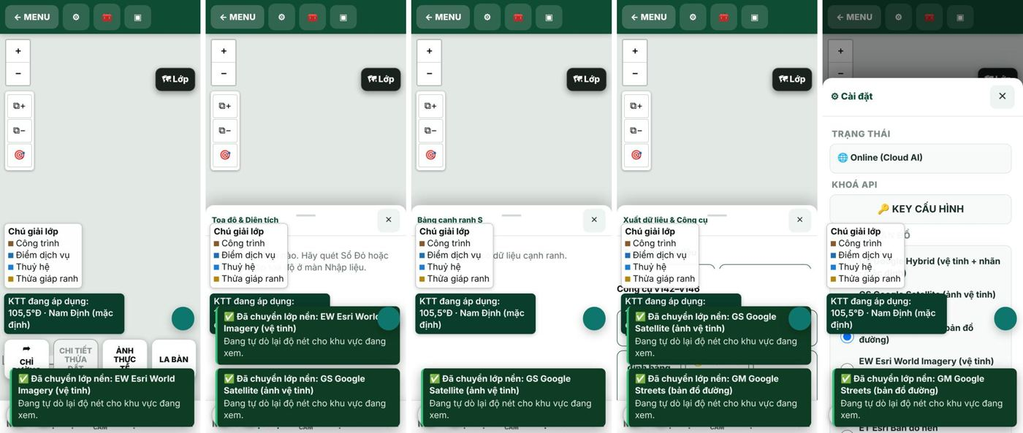
Ảnh 1 — v237 trên 390×844: Bản đồ · Toạ độ · Cạnh S · Thêm · Cài đặt. Chú giải, nhãn KTT, nút tròn, 2 toast chồng nhau và che dock.
Mã | Hiện trạng đo được | Mức
F-14 | Toast (#lgv42-toast-host) nằm đè dock; thử chạm tâm cả 5 nút dock sau 5 giây đều trúng toast chứ không trúng nút → dock không bấm được khi đang có thông báo | P1
F-15 | Chồng lớp phủ: chú giải, nhãn KTT, nút tròn lg184, sheet, 2 toast cùng chiếm nửa dưới màn; nút 🌙 và 🕰 (z 99998) nằm trên nút Bản đồ/Toạ độ | P2
F-16 | Điều hướng rối: 5 tab ngang rộng 931 px trên màn 390 px; ⚙ và 🧰 mở cùng một bảng; menu Thêm ~25 mục phẳng; 10 công cụ phát triển (V42, V51, V61, V80, V50, V237, Rollout…) hiện cho người dùng; nút QUAY LẠI/KẾ TIẾP bị cắt (x = −1, rộng 34 px); 2 nút "Bản đồ" trùng | P2

6.2. Nguyên tắc thiết kế chỉ-mobile
- Một tay, ngón cái: mọi thao tác chính nằm ở nửa dưới màn (dock, bottom sheet, thanh hành động dính đáy).
- Một việc mỗi màn: luồng nhập sổ chia 3 bước rõ ràng (Đọc → Kiểm tra bảng kê → Kết quả), có thanh tiến độ.
- Không chồng lớp: chỉ một khe thông báo, không chặn chạm; lớp phủ bản đồ gom thành chip bấm mở.
- Ẩn công cụ phát triển sau công tắc "Chế độ chuyên gia" (mặc định tắt).
- Không cuộn ngang, vùng chạm ≥ 48 × 48 px, số liệu canh thẳng cột (tabular), tiếng Việt không bị cắt.

6.3. Khung layout và quy cách
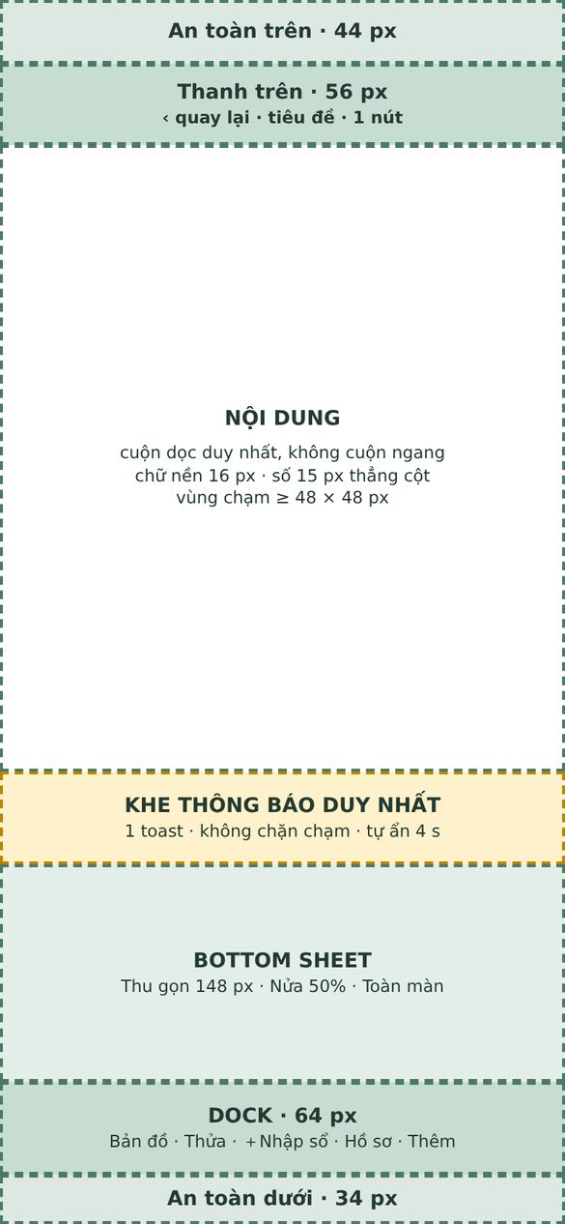
Ảnh 2 — Khung layout chuẩn cho mọi màn.
Quy cách | Giá trị
Màn hỗ trợ | 360–430 px, cầm dọc; màn rộng hơn: khung 430 px ở giữa (đề xuất)
Vùng an toàn | env(safe-area-inset-top/bottom) — tai thỏ, thanh home
Kích thước | Thanh trên 56 · Dock 64 · Sheet thu gọn 148 / nửa 50% / toàn màn · lề 16 · khoảng cách 8
Vùng chạm | ≥ 48 × 48 px; nút chính cao 48 px, bo 12 px
Chữ | Nền 16 px · phụ 14 · tiêu đề 18–22 · số liệu 15 px tabular; bỏ lớp phóng chữ chồng (v85/v110/v115)
Thứ tự lớp (z-index) | Bản đồ 0 · điều khiển 400 · sheet 1000 · dock 1100 · toast 1200 · hộp thoại 1300 (bỏ các giá trị 99998–100000)
Thông báo | Tối đa 1 toast, gộp tin trùng, tự ẩn 4 s, nằm trên sheet/dock, không nhận chạm trừ nút đóng
Bàn phím ảo | Thanh hành động bám theo visualViewport; không tự phóng to khi chạm ô nhập
Màu | Thương hiệu #0F4C34 · Đạt #127A3E · Không đạt #B3261E · tương phản ≥ 4,5:1; giữ chế độ tối
Hướng màn | Khoá dọc: manifest "orientation": "portrait" (chờ bạn chốt)

6.4. Cây điều hướng: hiện tại → mới
Hiện tại (v237):
v237
├─ Thanh trên: ← MENU · ⚙ · 🧰 · ▣ (⚙ và 🧰 mở cùng một bảng)
├─ Tab ngang (tràn 931 px): Scan sổ đỏ · Quét QR · GPS thực địa
│ · Nhập CAD/Excel · Quản lý thửa
├─ Dock: Bản đồ/MENU · Toạ độ · CAM · Cạnh S · Thêm
│ └─ Thêm: ~25 mục phẳng (5 định dạng xuất, A4, QR, AI, ngoại
│ tuyến, QA/QC, PDF, KTT, Nạp 10 thửa thật, Bảng điều khiển…)
├─ Bảng ⚙/🧰: Key · V42 · V51 · V61 · V80 · RTK · GPS · GPS TB · AI
│ · Dự án · DXF · V50 · V237 · Ảnh nền · Căn ảnh · Tỉnh
├─ Trên bản đồ: +/− · ⧉+/⧉− · 🎯 · Lớp · chú giải · nhãn KTT
│ · Chỉ đường · Chi tiết thửa · Ảnh thực tế · La bàn
└─ Nút nổi: 🌙 · 🕰 · nút tròn lg184 (đè lên dock)

Mới (chỉ-mobile):
Dock
├─ 🗺 Bản đồ (màn chính)
│ ├─ Ô tìm: thửa · tờ · địa chỉ
│ ├─ Chip: KTT · lớp nền · chú giải (bấm mới mở)
│ ├─ Nút: lớp ◫ · vị trí ◎ (la bàn khi bật GPS)
│ └─ Sheet thửa đang chọn: Hồ sơ · Chỉ đường · Ảnh thực tế
├─ ▤ Thửa: danh sách · tìm · lọc Đạt/Không đạt · đồng bộ CSDL
├─ ＋ Nhập sổ (sheet hành động)
│ ├─ Chụp sổ đỏ · Chọn ảnh · Quét QR
│ ├─ Nhập bảng kê · Cạnh + góc · CAD/Excel
│ ├─ GPS thực địa · cắm mốc RTK
│ └─ Luồng 3 bước: Đọc → Kiểm tra bảng kê → Kết quả
├─ 📄 Hồ sơ (thửa đang chọn)
│ ├─ Tab: Tổng quan · Toạ độ · Cạnh · Ảnh
│ └─ Thanh xuất: In A4 · PDF · DXF · ⋯ (KML, GeoJSON, CSV, SCR, QR)
└─ ⋯ Thêm
├─ Bản đồ: lớp nền · so sánh ảnh theo thời gian · ngoại tuyến
├─ Cài đặt: tỉnh/KTT · khoá AI · giao diện tối · sao lưu
├─ Trợ giúp: hướng dẫn · tự kiểm QA/QC
└─ Chế độ chuyên gia (mặc định tắt): V42 … V237, Rollout
Gỡ khỏi giao diện: hàng tab ngang; nút ⚙/🧰/▣ trùng; nút nổi 🌙/🕰/lg184 (chuyển vào Thêm/Bản đồ); QUAY LẠI/KẾ TIẾP bị cắt; "Nạp 10 thửa sổ đỏ thật" (xoá theo quyết định 2); "Bảng điều khiển nâng cấp" (vào Chế độ chuyên gia).

6.5. Mockup các màn chính
Dữ liệu trong mockup lấy từ Mẫu B (thửa 131, tờ 10.1, đã ẩn họ tên). Ảnh nền bản đồ là minh hoạ.
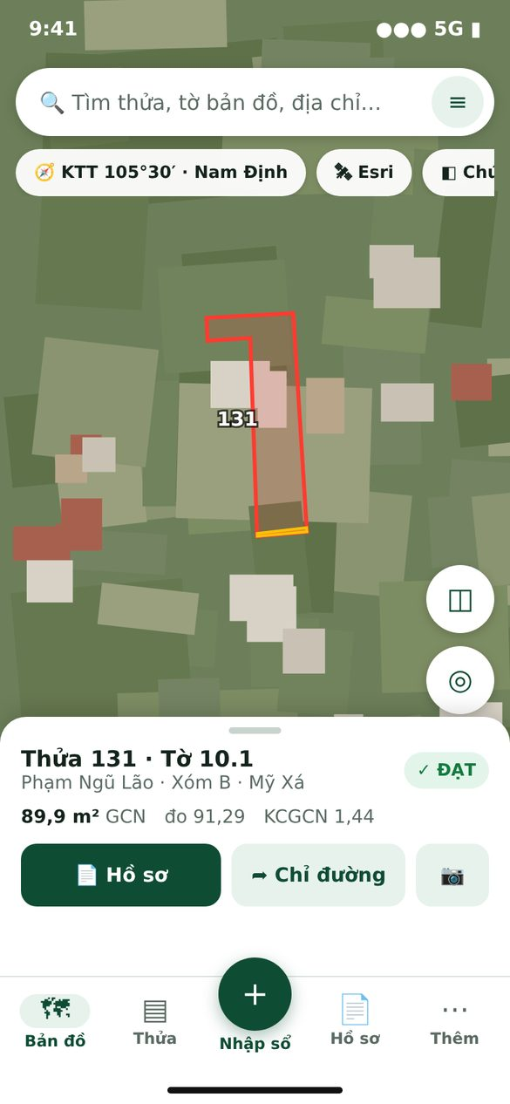  ① Bản đồ — màn chính | 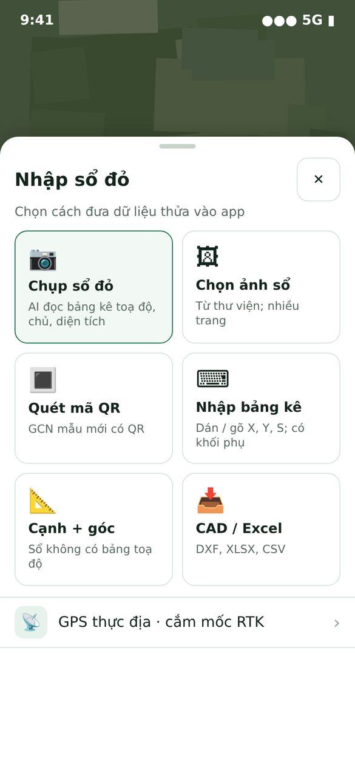  ② Nhập sổ — chọn cách nhập | 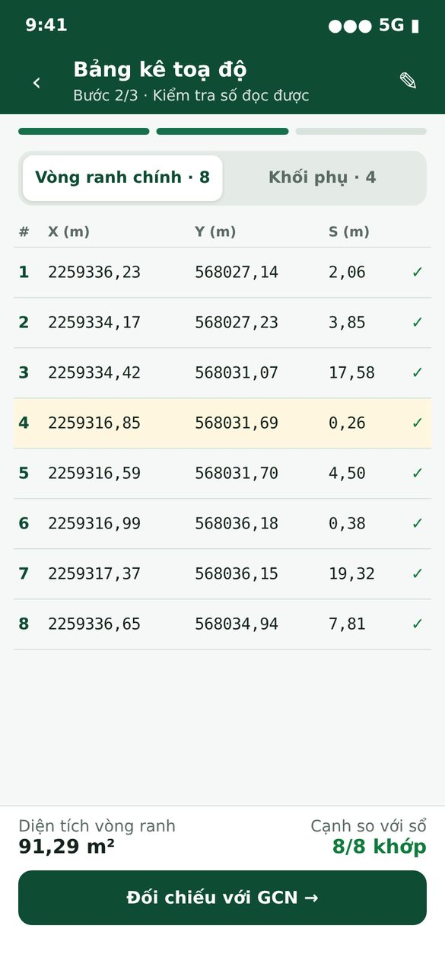  ③ Kiểm tra bảng kê (bước 2/3)
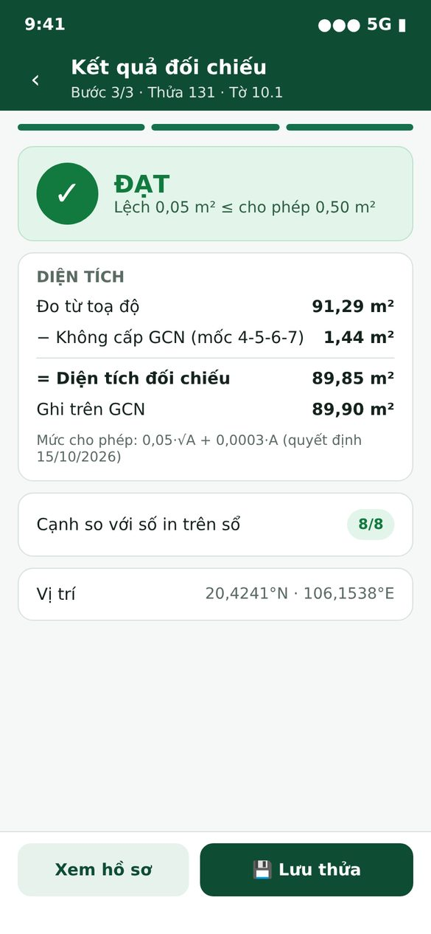  ④ Kết quả đối chiếu (bước 3/3) | 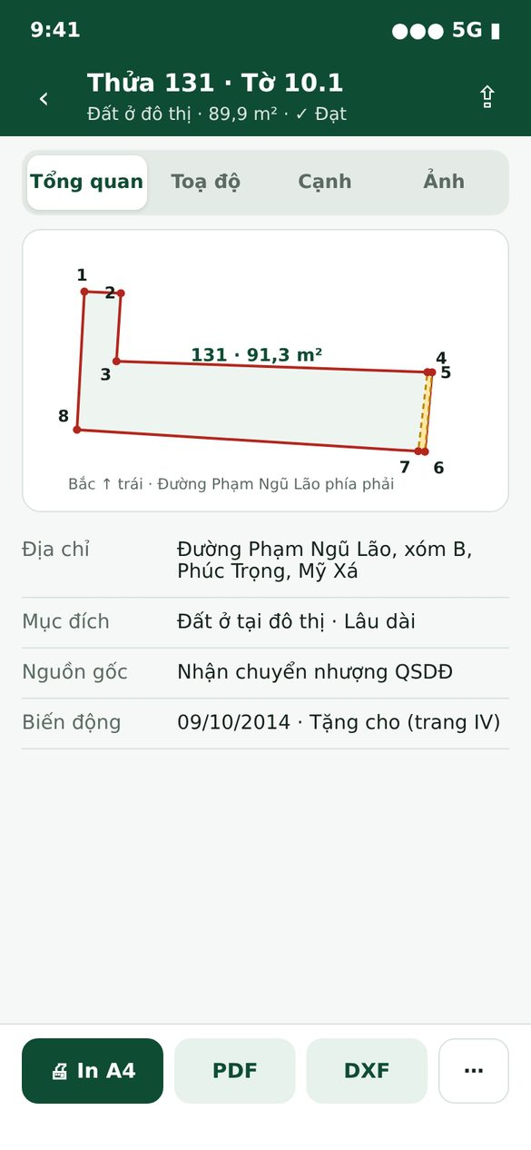  ⑤ Hồ sơ thửa | 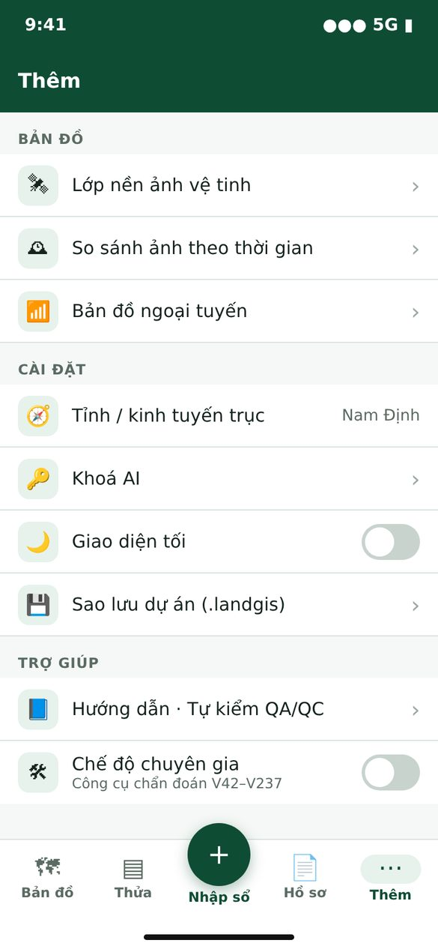  ⑥ Thêm / Cài đặt
Màn | Điểm chính | Hạng mục
① Bản đồ | Ô tìm + chip thay cho chú giải/nhãn nổi; 2 nút nổi; sheet thửa đang chọn với 3 hành động | HM-08c
② Nhập sổ | Thay 5 tab ngang bằng 1 sheet 6 ô lớn + GPS | HM-08b, 08d
③ Bảng kê | Tách Vòng ranh chính / Khối phụ (sửa F-01); số canh cột; diện tích và số cạnh khớp cập nhật trực tiếp | HM-02, 08d
④ Kết quả | Phép tính minh bạch: đo − không cấp GCN so với GCN, mức cho phép đã chốt (sửa F-02) | HM-03, 08d
⑤ Hồ sơ | Tab ngắn, sơ đồ có mốc, thanh xuất dính đáy; dòng biến động trang IV (Đợt 4) | HM-08e, 13
⑥ Thêm | Nhóm theo việc; Chế độ chuyên gia ẩn công cụ phát triển | HM-08e

6.6. Cây thư mục dự án sau nâng cấp
No/ (repo GitHub — nơi triển khai)
├─ index.html Land GIS bản mobile, 1 file (thay bản v43)
├─ manifest.json orientation: portrait · display: standalone
├─ sw.js cache theo phiên bản: landgis-shell-v<số>
├─ icon-192.png · icon-512.png · icon-maskable-512.png
├─ apple-touch-icon.png
├─ tests/
│ ├─ playwright.config.js thiết bị: 360×780 · 390×844 · 430×932
│ ├─ fixtures/
│ │ ├─ so-mau-A.json thửa 501 tờ 10 (ẩn danh)
│ │ └─ so-mau-B.json thửa 131 tờ 10.1 (ẩn danh)
│ ├─ smoke.spec.js 0 pageerror · không cuộn ngang
│ ├─ nghiep-vu.spec.js bảng kê · đối chiếu · VN-2000
│ └─ mobile-layout.spec.js dock bấm được · toast không che · ảnh so sánh
├─ de-an/ DE_AN_LANDGIS_vX.Y.docx
├─ handover/ HANDOVER.md · backlog.json · PROMPT_PHIEN_SAU.md
└─ hsv-react-phien16.zip dự án khác — không động tới
Bố cục bên trong index.html (sau Đợt 2–3):
index.html
├─ <head> CSP · lưới an toàn lỗi · token giao diện mobile (:root)
├─ <style id="lg-mobile"> MỘT khối CSS mobile (thay lớp v62–v124)
├─ Lõi lưu trữ · hình học · VN-2000 · đối chiếu (LGCore)
├─ Nghiệp vụ nhập sổ · bảng kê · hồ sơ · xuất
└─ Giao diện dock · sheet · toast · màn hình (dựng 1 lần, không observer vá)

6.7. Mockup bổ sung (bộ 2)
Các màn còn thiếu trong luồng làm việc thực địa, trạng thái lỗi/rỗng và tính năng Đợt 5. Số trong ngoặc là hạng mục thực hiện.
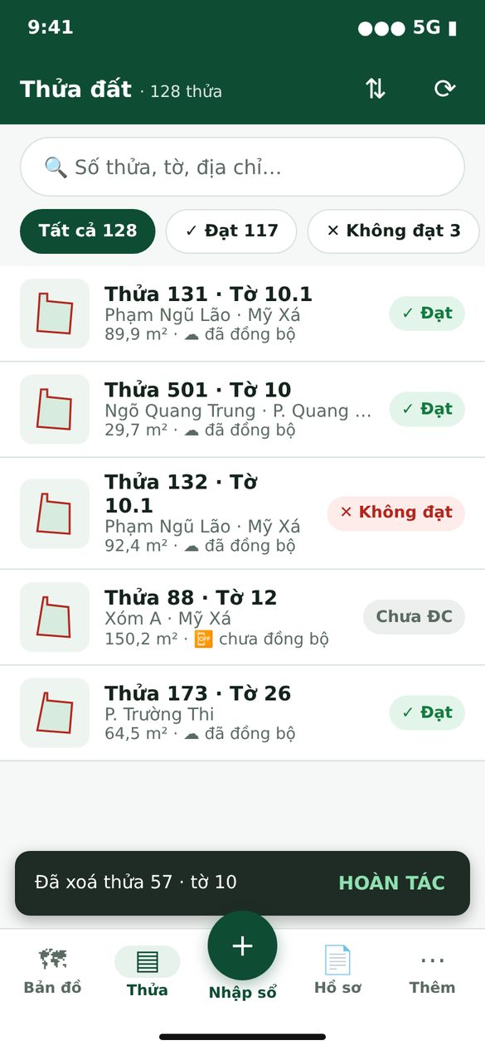  ⑦ Thửa: danh sách, lọc, hoàn tác (HM-08i, 08g) | 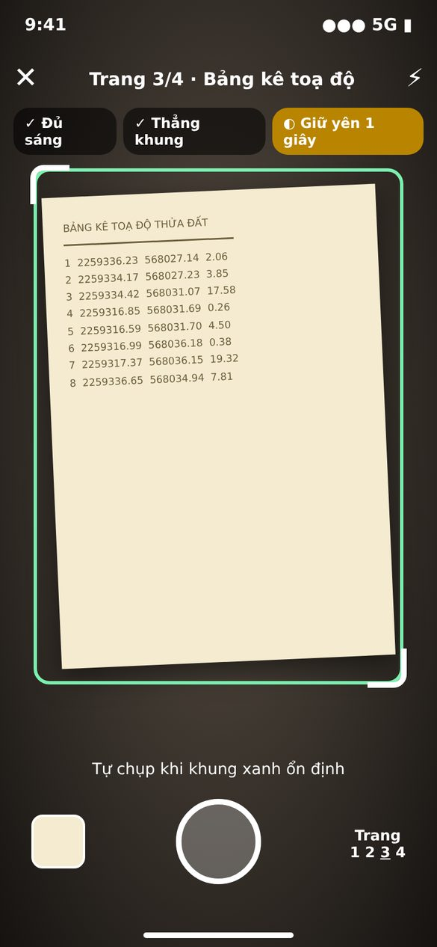  ⑧ Chụp sổ: khung căn, tự chụp (HM-08d) | 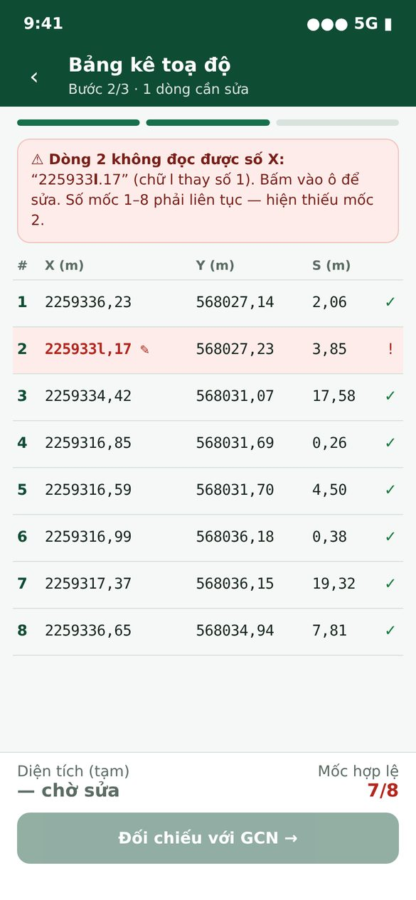  ⑨ Bảng kê có dòng lỗi OCR (HM-02)
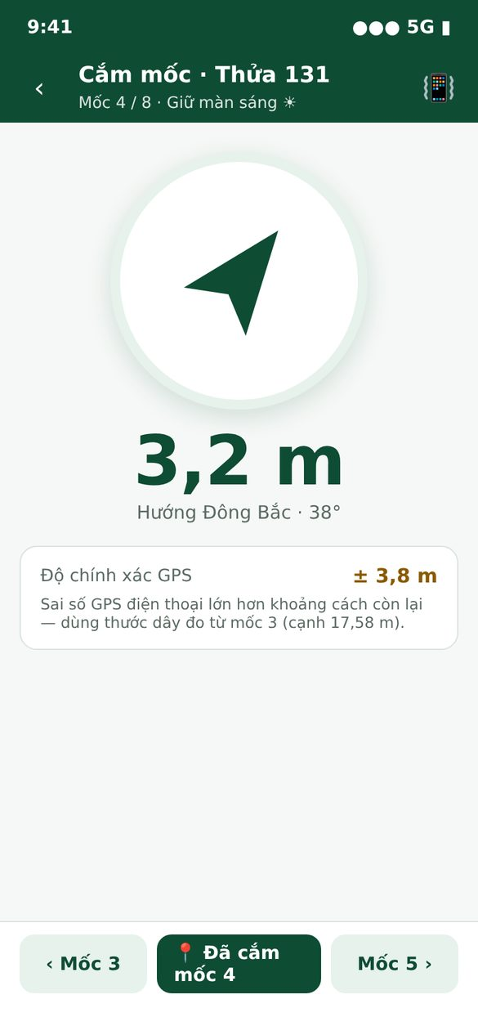  ⑩ Dẫn đường cắm mốc (HM-16) | 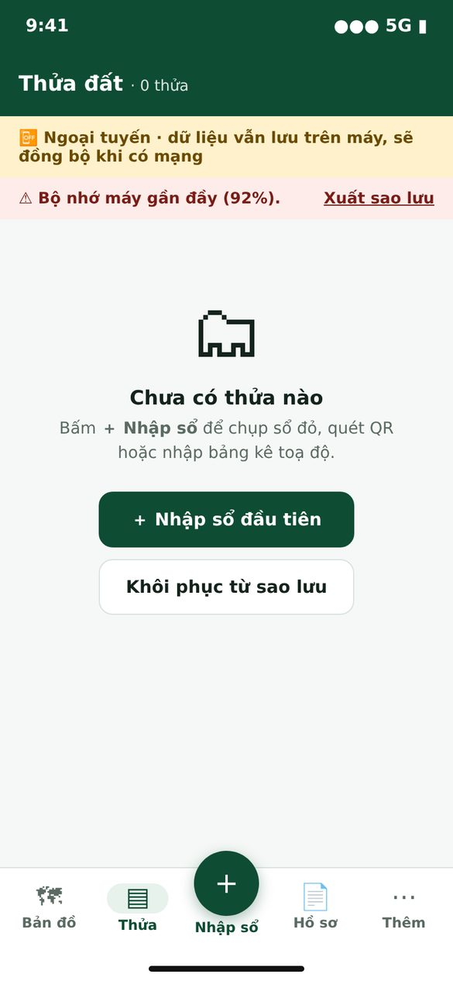  ⑪ Ngoại tuyến · bộ nhớ đầy · rỗng (HM-00, 08a) | 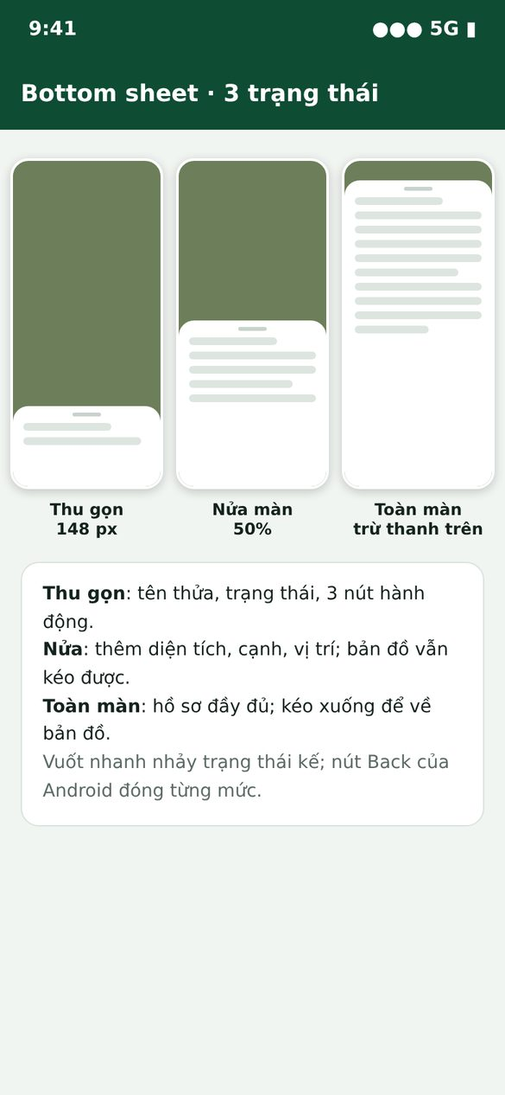  ⑫ Bottom sheet 3 trạng thái (HM-08c)
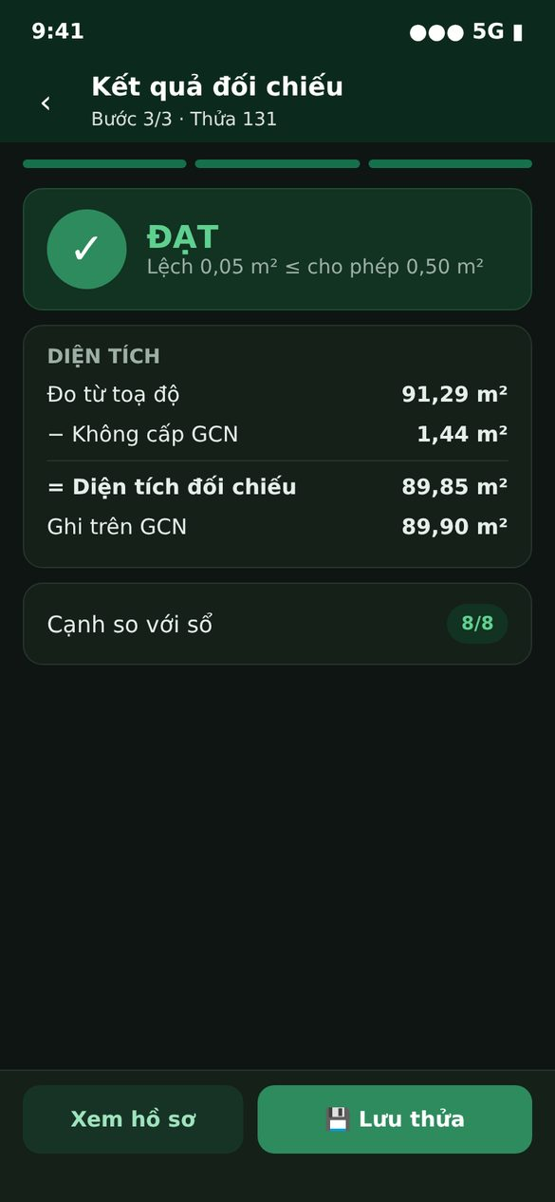  ⑬ Chế độ tối (HM-08a) | 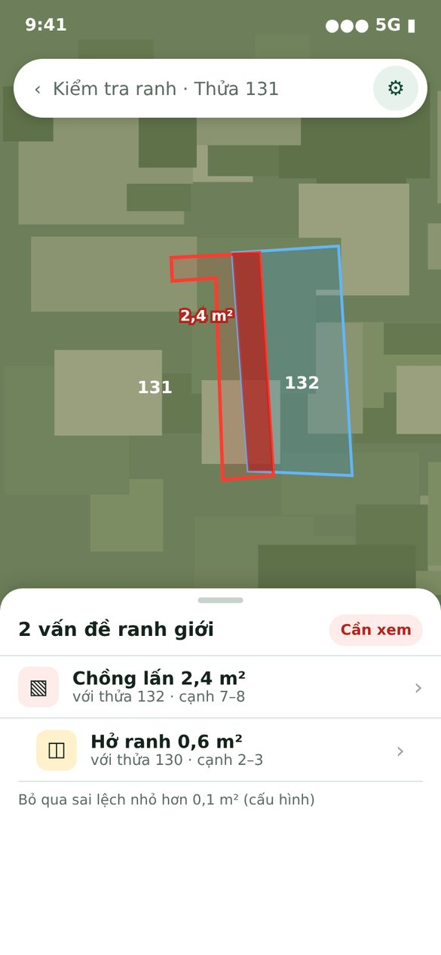  ⑭ Kiểm tra chồng lấn (HM-17) | 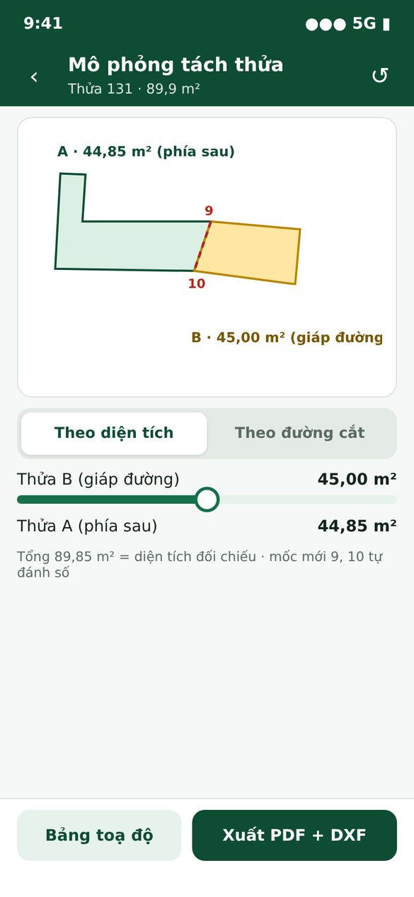  ⑮ Mô phỏng tách thửa (HM-18a)
Màn | Quyết định thiết kế | Giải quyết
⑦ Thửa | Thẻ có hình thu nhỏ, trạng thái Đạt/Không đạt, đồng bộ; thanh Hoàn tác thay hộp thoại | F-16, F-26
⑧ Chụp sổ | Khung căn + 3 chỉ báo chất lượng, tự chụp khi ổn định, đếm trang 1–4 | giảm lỗi OCR gốc
⑨ Bảng kê lỗi | Dòng lỗi tô đỏ, nêu ký tự nghi ngờ, kiểm STT liên tục, khoá nút Đối chiếu tới khi sửa | F-25
⑩ Cắm mốc | Mũi tên + khoảng cách cỡ lớn, cảnh báo khi sai số GPS > khoảng cách còn lại | HM-16, HM-19
⑪ Trạng thái | Băng ngoại tuyến, băng bộ nhớ gần đầy kèm "Xuất sao lưu", màn rỗng có lối khôi phục | F-17, F-20
⑫ Sheet | Thu gọn / nửa / toàn màn; Back Android đóng từng mức | F-15
⑬ Tối | Token tối riêng, tương phản ≥ 4,5:1, giữ màu Đạt/Không đạt nhận biết được | HM-08a
⑭ Ranh | Tô vùng chồng lấn, danh sách vấn đề trong sheet, ngưỡng bỏ qua | HM-17
⑮ Tách thửa | Thanh kéo diện tích, đánh số mốc mới, tổng khớp diện tích đối chiếu | HM-18a

6.8. Sơ đồ luồng màn hình
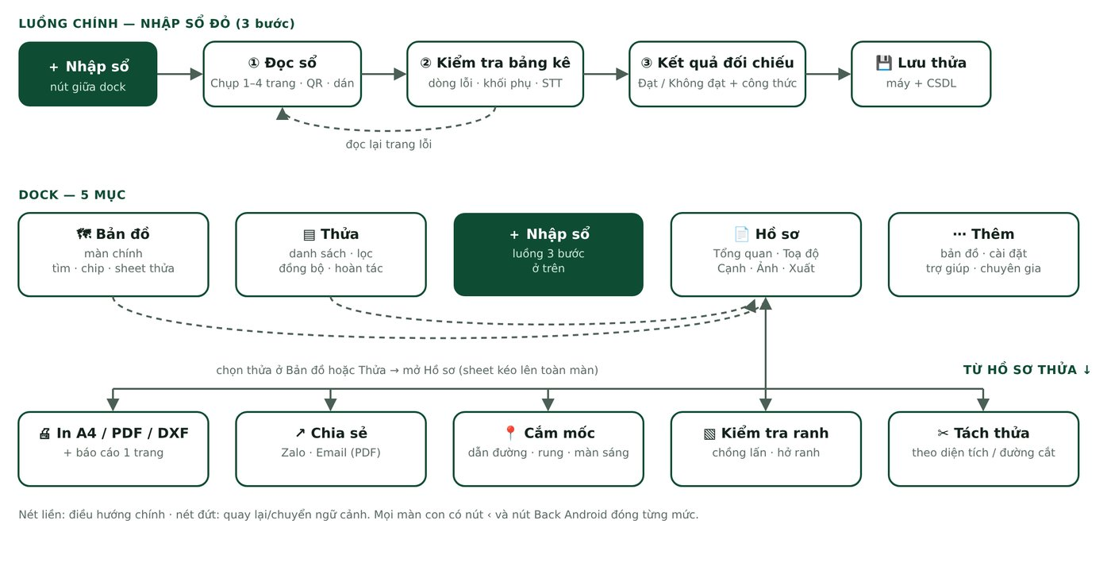
Ảnh 3 — Luồng nhập sổ 3 bước, dock 5 mục và các chức năng mở từ Hồ sơ thửa.

6.9. Cây dữ liệu lưu trên máy (đề xuất, sửa gốc G4)
IndexedDB "landgis" (navigator.storage.persist() — xin lưu bền)
├─ plots thửa: id, points, lon0, zone, meta, version, updatedAt
├─ versions lịch sử mỗi lần sửa (HM-20) — khôi phục được
├─ trash thửa đã xoá, giữ 30 ngày (HM-08g)
├─ outbox thay đổi chờ đồng bộ Supabase khi có mạng
├─ settings tỉnh/KTT, lớp nền, giao diện, chế độ chuyên gia
├─ secrets khoá AI (tuỳ chọn "chỉ trong phiên")
├─ tiles bộ đệm ô bản đồ — ĐƯỢC dọn khi đầy
└─ logs nhật ký chẩn đoán vòng 500 dòng — ĐƯỢC dọn khi đầy
localStorage (chỉ cờ nhỏ)
├─ landgis_schema_version
└─ land_gis_v18_cache → di trú 1 lần sang plots, giữ bản cũ 30 ngày
Quy tắc: chỉ tiles và logs được dọn tự động; dữ liệu người dùng (plots, versions, trash, outbox) không bao giờ bị xoá ngầm.

6.10. Cây thành phần giao diện
AppShell (một lần dựng, không observer vá)
├─ TopBar ‹ · tiêu đề + phụ đề · 1 nút
├─ MapView Leaflet · SearchBox · ChipRow · FabStack(2) · Attribution
├─ Sheet 3 trạng thái · tay cầm · Back đóng từng mức
│ ├─ PlotSummary tên · badge · 3 hành động
│ └─ PlotDossier Tabs(Tổng quan, Toạ độ, Cạnh, Ảnh) · ExportBar
├─ Screens
│ ├─ PlotList SearchBox · FilterChips · VirtualList · Snackbar
│ ├─ Intake ActionGrid → Camera → CoordTable → Result
│ ├─ StakeOut Arrow · Distance · Accuracy · StepNav
│ └─ More GroupList · Switch · ExpertMode
├─ Dock 5 mục, nút giữa nổi
├─ ToastSlot 1 thông báo, không chặn chạm
└─ Banner ngoại tuyến · bộ nhớ · cập nhật mới

6.11. Token thiết kế (sáng / tối)
Token | Sáng | Tối | Dùng cho
--brand | #0F4C34 | #2E8B5E | nút chính, thanh trên
--bg / --surface | #F5F8F6 / #FFFFFF | #0E1512 / #152019 | nền / thẻ
--ink / --muted | #14231C / #5B6B63 | #E6EFEA / #9DB0A6 | chữ chính / phụ
--ok / --ok-bg | #127A3E / #E3F5EA | #5FD08F / #123222 | Đạt
--bad / --bad-bg | #B3261E / #FDECEA | #FF8A80 / #3A1512 | Không đạt, lỗi
--warn | #8A5A00 | #F2C14E | cảnh báo, sai số GPS
--line | #D9E3DD | #26332D | đường kẻ
--radius / --gap | 12–14 px / 8 px | như sáng | bo góc / khoảng cách
--tap | 48 px | 48 px | vùng chạm tối thiểu

7. Dữ liệu, hiệu năng, PWA, bảo mật

7.1. Dữ liệu
- Có lớp chuẩn hoá localStorage với số phiên bản lược đồ (landgis_schema_version) — điểm tốt, nên giữ.
- Nhật ký chẩn đoán ghi vào localStorage (landgis_v42_diag_log ≈ 9,5 KB, landgis_v87_log ≈ 2 KB ngay sau khởi động) — cần rà để không chứa dữ liệu cá nhân (HM-05).
- Sai số dấu phẩy động khi tính trên toạ độ lớn (29,69995 so với 29,6999): không ảnh hưởng 2 chữ số thập phân, xử lý kèm HM-04 bằng cách dời gốc toạ độ.

7.2. Hiệu năng
- Nạp nhanh (≈1,3 s), bộ nhớ JS ≈ 10–11 MB. Vấn đề là chạy nền liên tục (F-08) → tốn pin điện thoại ở thực địa và gây "nháy" giao diện.

7.3. PWA
- sw.js: cache-first cho app shell, tên cache cố định → người dùng có thể kẹt bản cũ sau khi cập nhật (F-12). Manifest đủ icon 192/512/maskable.
- Service worker không chạy trên file:// — kiểm chứng PWA cần localhost (sẽ làm trong HM-11).

7.4. Bảo mật, riêng tư
- Đã có: CSP tối thiểu (object-src, base-uri), hàm escape HTML chuẩn, gỡ catch rỗng ở nhiều nơi.
- Cần làm: F-05 (dữ liệu cá nhân), F-06 (thư viện), F-07 (RLS Supabase), khoá AI lưu trên máy (cảnh báo người dùng, tuỳ chọn chỉ lưu trong phiên). 228 chỗ gán innerHTML — rà theo nguồn dữ liệu, không sửa đồng loạt.

8. Đề xuất chỉnh sửa, nâng cấp và tính năng mới

8.1. Chỉnh sửa và nâng cấp (bắt buộc / nên làm)
Nội dung | Giải quyết | Hạng mục
Chặn mất dữ liệu khi bộ nhớ đầy; sao lưu kép IndexedDB; xin quyền lưu bền | F-17 | HM-00
Gỡ killReplit — mở app 50 thửa từ 70 s xuống ~2 s | F-24 | HM-00b
Bộ đọc bảng kê báo dòng lỗi, kiểm STT, đọc số kiểu Việt Nam | F-25 | HM-02
Gom observer toàn trang; bỏ xoá CSS lúc chạy | F-27 | HM-07c
Xoá có xác nhận, Thùng rác 30 ngày; màn danh sách thửa | F-26 | HM-08g, 08i
Truy cập; hiện lại ghi nguồn bản đồ | F-28, F-30 | HM-08h, HM-09b
KTT theo địa giới hành chính mới; đọc KTT in trên sổ | F-31 | HM-04b
Nhập dự án an toàn (kiểm trước, sao lưu, hoàn tác) | F-32 | HM-00c
Model AI đúng, structured outputs, kiểm stop_reason; tuỳ chọn máy chủ trung gian | F-33 | HM-10, HM-10b
Sửa chế độ khoá chỉ trong phiên | F-34 | HM-06d
Đọc bảng kê nhiều khối; một quy tắc đối chiếu | F-01, F-02, F-03 | HM-02, HM-03
Một lõi hình học/VN-2000 có tên tham số rõ, chặn toạ độ ngoài VN | F-04, F-19 | HM-04
Xoá dữ liệu cũ mất an toàn; đăng nhập + RLS cho CSDL | F-05, F-07, F-18 | HM-05, HM-06, HM-06c
Giao diện chỉ-mobile theo mockup | F-09, F-14, F-15, F-16 | HM-08a…08f
Dừng chạy nền khi ẩn app; cắt bộ đếm/observer | F-08, F-22 | HM-07a, 07b
AI: danh mục model một chỗ, không cắt cụt JSON, khoá qua header | F-11, F-21, F-23 | HM-10
PWA cập nhật đúng bản + ngoại tuyến đầy đủ | F-12, F-20 | HM-11, HM-11b

8.2. Tính năng mới đề xuất (xếp theo giá trị cho người làm hồ sơ đất trên điện thoại)
Tính năng | Giá trị | Rủi ro | Effort | HM
Chia sẻ hồ sơ PDF qua Zalo/Email ngay trên điện thoại | Cao | Thấp | S | HM-15
Báo cáo đối chiếu 1 trang cho khách/ngân hàng (có QR tra lại) | Cao | Thấp | S | HM-21
Giữ màn sáng + rung khi tới mốc lúc dẫn đường/cắm mốc | Cao | Thấp | S | HM-16
Ghi biến động trang IV vào lịch sử thửa | TB | Thấp | M | HM-13
Che CMND/CCCD khi in/xuất | TB | Thấp | S | HM-14
Sao lưu tự động + lịch sử phiên bản + đồng bộ khi có mạng | Cao | TB | M | HM-20
Kiểm tra chồng lấn/hở ranh với thửa giáp ranh | Cao | TB | M | HM-17
Đối soát mốc thực địa bằng GPS + ảnh/ghi chú gắn mốc | TB | TB | M | HM-19
Mô phỏng tách thửa + xuất hồ sơ thửa mới | TB | TB | M+M | HM-18a, 18b
Hàng đợi nhập sổ ngoại tuyến, tự đọc khi có mạng | Cao | Thấp | M | HM-23
Quy đổi toạ độ hàng loạt VN-2000 ↔ WGS84 | TB | Thấp | S | HM-24
Kết nối máy thu GNSS RTK qua Bluetooth (toạ độ cm) | Cao | TB | M | HM-22
Xuất theo biểu mẫu của bạn | TB | TB | M | HM-25
Thửa giáp ranh theo cạnh (tờ/thửa), Tứ cận, đối chiếu sổ thửa bên cạnh | Cao | Thấp | M×3 + S | HM-35…38
Ý tưởng chưa đưa vào lộ trình (cần nguồn dữ liệu bạn cung cấp): lớp bản đồ quy hoạch (WMS của tỉnh), tra bảng giá đất theo vị trí, đo cạnh bằng camera (AR). Tách app thành nhiều file + build: ngoài phạm vi.

8.3. Bản đồ địa chính ngoại tuyến toàn tỉnh Ninh Bình mới (yêu cầu v1.6)
Mục tiêu: (1) có lớp bản đồ địa chính cho toàn tỉnh Ninh Bình mới (Ninh Bình + Hà Nam + Nam Định cũ; 3.942,62 km², ≈ 4,41 triệu dân; theo các bài tổng hợp là 129 xã/phường — chưa đối chiếu được với văn bản gốc); (2) tìm được thửa cho sổ đỏ không có bảng toạ độ; (3) dùng khi mất mạng ngoài thực địa.

8.4. Điều kiện tiên quyết: nguồn dữ liệu hợp pháp
- Dữ liệu địa chính do Sở Nông nghiệp và Môi trường / Văn phòng đăng ký đất đai tỉnh Ninh Bình quản lý (8 chi nhánh theo QĐ 21/2025/QĐ-UBND). Cách lấy: phiếu yêu cầu cung cấp thông tin, dữ liệu đất đai hoặc hợp đồng; nộp phí theo Thông tư 56/2024/TT-BTC (hoặc mức HĐND tỉnh quy định với tài liệu chưa có trong hệ thống quốc gia). Thủ tục hiện hành có thể nằm ở Nghị định 151/2025/NĐ-CP — cần đối chiếu văn bản gốc trước khi nộp.
- Dữ liệu chỉ được dùng đúng mục đích ghi trong phiếu yêu cầu. App không thu thập tự động (cào) từ VBDLIS hay cổng tra cứu.
- Không đưa tên, CCCD chủ sử dụng vào gói dữ liệu điện thoại (Nghị định 13/2023 về dữ liệu cá nhân). Chỉ giữ: xã, tờ, thửa, diện tích, loại đất, hình thửa, toạ độ mốc.
- Định dạng thường gặp: DGN (MicroStation, VN-2000 theo KTT tỉnh cũ), Shapefile, File Geodatabase, hoặc xuất từ VBDLIS. Nên xin thí điểm 1–2 xã/phường trước để chốt định dạng và chất lượng.

8.5. So sánh phương án
Phương án | Ngoại tuyến | Tìm tờ/thửa | Lấy toạ độ mốc | Dung lượng tỉnh | Đánh giá
A. Gọi dịch vụ trực tuyến của tỉnh (WMS/API) | Không | Tuỳ dịch vụ | Tuỳ dịch vụ | 0 | Không đạt yêu cầu ngoại tuyến; API không công khai
B. Ảnh bản đồ (raster) cắt ô | Có | Không | Không | Hàng chục GB ở mức zoom đọc được số thửa | Loại
C. Ô vector PMTiles (protomaps-leaflet) | Có | Cần chỉ mục riêng | Mất độ chính xác do lượng tử hoá ô | Vừa | Hiển thị tốt, nhưng thư viện chỉ vẽ ảnh, không chọn thửa trực tiếp
D. Gói vector theo xã (FlatGeobuf/nhị phân) + chỉ mục tờ/thửa (đề xuất) | Có | Có, tức thì | Giữ toạ độ VN-2000 gốc (cm) | ≈ 200–500 MB (ước tính), ≈ 2–6 MB/xã | Chọn — tải theo xã, vẽ bằng Leaflet canvas có sẵn
E. Cơ sở dữ liệu SQLite trong trình duyệt (wasm) | Có | Có | Có | Vừa | Mạnh nhưng nặng bộ nhớ trên điện thoại; dùng cho công cụ chuyển đổi trên máy tính
Vì sao D tối ưu: giữ nguyên toạ độ VN-2000 như hồ sơ gốc nên bảng toạ độ trích ra trùng với sổ đến cm (ô vector làm tròn theo lưới, không đạt được điều này); chỉ tải xã cần dùng; tra tờ/thửa và tìm theo hình dạng chạy hoàn toàn trên máy; không thêm thư viện bản đồ mới (Leaflet đang dùng vẽ được bằng canvas).

8.6. Kiến trúc
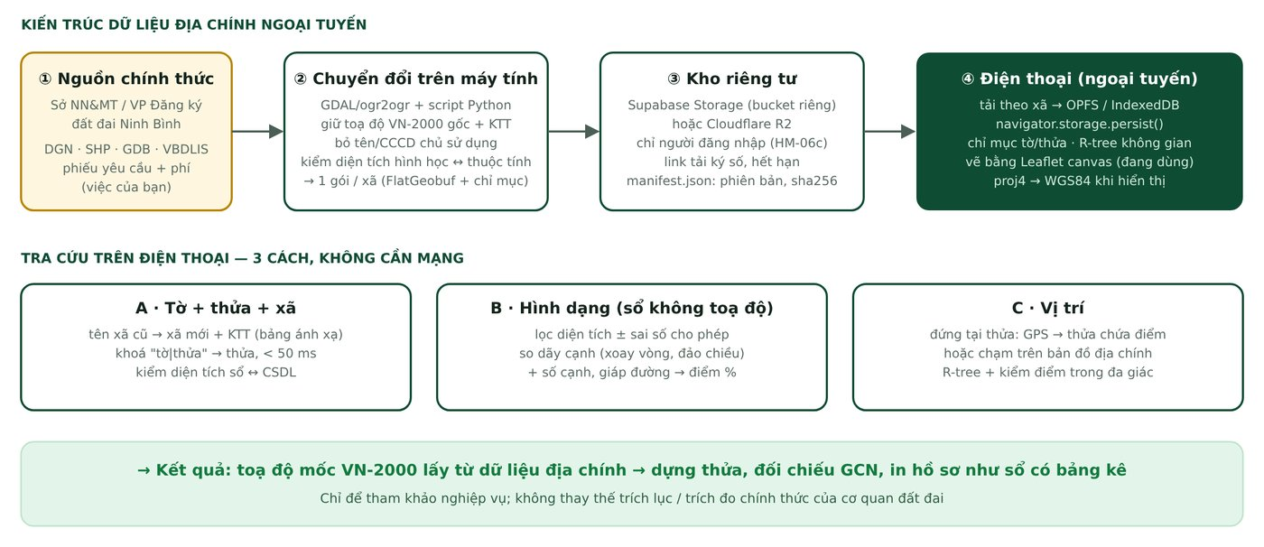
Ảnh 4 — Từ nguồn dữ liệu chính thức đến điện thoại ngoại tuyến; 3 cách tra cứu không cần mạng.
Gói dữ liệu 1 xã (tải về điện thoại)
├─ manifest.json xã mới, các xã cũ gộp vào, KTT, ngày dữ liệu, sha256
├─ parcels.fgb hình thửa: toạ độ VN-2000 gốc + R-tree không gian
├─ index.bin khoá "tờ|thửa" → vị trí; diện tích; số cạnh; dãy cạnh
└─ attrs.json.gz loại đất, diện tích pháp lý, số tờ/thửa cũ (nếu Sở có)

Dùng chung cả tỉnh (tải 1 lần, < 1 MB)
├─ admin-map.json 129 xã/phường mới ↔ xã/phường/huyện cũ ↔ KTT
└─ xa-boundary.fgb ranh giới xã giản lược để chọn vùng tải

8.7. Thử nghiệm khả thi (đã chạy)
Chỉ tiêu | Kết quả | Ghi chú
Tìm theo hình dạng trong 20.001 thửa (cỡ 1 xã) | Thửa 131 đứng thứ 1 (100%) dù CSDL đánh mốc bắt đầu khác và ngược chiều với sổ | Thuật toán: lọc diện tích ± sai số cho phép, so dãy cạnh có xoay vòng/đảo chiều
Thời gian một lần tìm | 8,8 ms (máy chủ) | Điện thoại tầm trung ước 50–100 ms
Dung lượng hình học đã nén | ≈ 46 byte/thửa (giả lập) | Dữ liệu thật có thêm thuộc tính, nhiều mốc hơn → ước 80–120 byte/thửa
Ước tính toàn tỉnh | ≈ 200–500 MB nếu 2–4 triệu thửa | Giả định — chốt lại khi có dữ liệu thí điểm
Ghi chú: số liệu trên là thử nghiệm bằng dữ liệu giả lập trộn 1 thửa thật (Mẫu B); chưa có dữ liệu địa chính thật của tỉnh.

8.8. Mockup
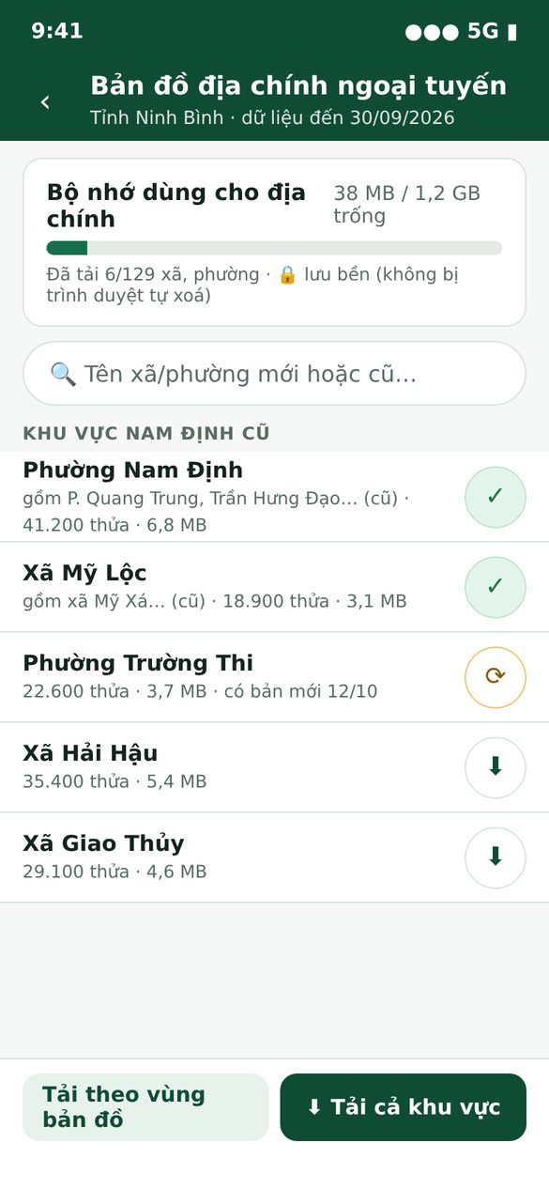  ⑯ Gói dữ liệu theo xã, dung lượng, cập nhật | 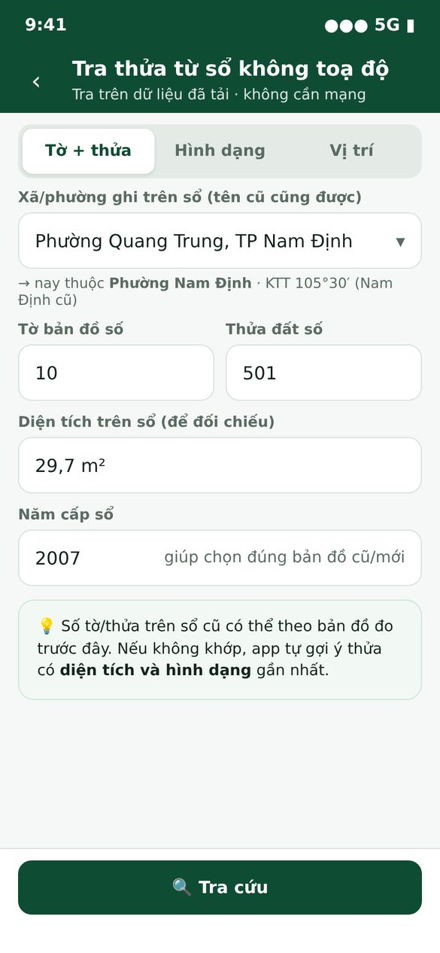  ⑰ Tra thửa từ sổ không toạ độ (tờ + thửa, tên xã cũ)
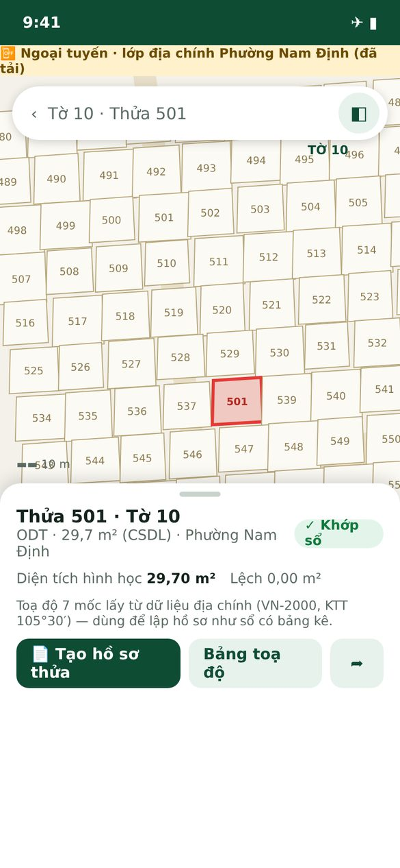  ⑱ Kết quả trên lớp địa chính, đang ngoại tuyến | 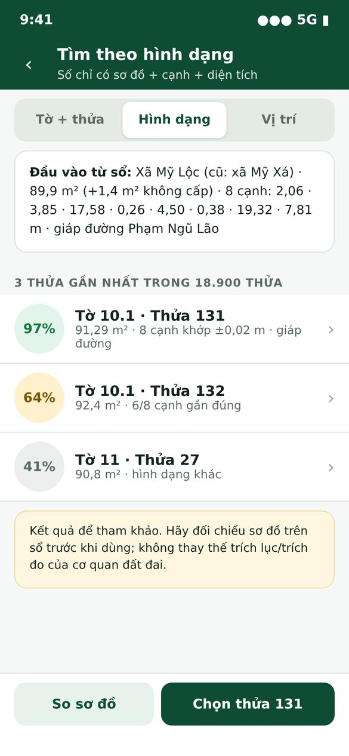  ⑲ Tìm theo hình dạng: xếp hạng ứng viên
Tên xã/phường mới, số thửa và dung lượng trong mockup là minh hoạ, sẽ thay bằng số liệu thật.

8.9. Lưu ý nghiệp vụ và rủi ro
Vấn đề | Cách xử lý
Sổ cũ ghi tờ/thửa theo bản đồ đo trước đây, khác CSDL hiện hành | Nhập năm cấp sổ; nếu Sở có bảng chuyển đổi tờ/thửa cũ–mới thì dùng; nếu không, tự gợi ý theo diện tích + hình dạng (⑲)
Nhiều KTT trong một tỉnh mới (Ninh Bình cũ 105°00′; Nam Định cũ 105°30′; Hà Nam cũ 105°00′) | Mỗi gói xã mang sẵn KTT theo địa bàn cũ; bảng ánh xạ xã cũ → mới (cũng sửa F-31)
Dữ liệu địa chính có thể chưa cập nhật biến động | Hiện "dữ liệu đến ngày …"; cập nhật theo phiên bản từng xã
Bộ nhớ điện thoại; trình duyệt tự xoá dữ liệu | Tải theo xã; xin lưu bền (persist); đồng hồ dung lượng; xoá xã không dùng
Lộ dữ liệu khi chia sẻ link | Kho riêng tư, chỉ người đăng nhập; link tải ký số có hạn; không đặt trên GitHub Pages công khai
Kết quả dùng sai mục đích pháp lý | Ghi rõ "chỉ tham khảo, không thay thế trích lục/trích đo chính thức" trên màn và bản in

8.10. Thửa giáp ranh (tứ cận): hiển thị số thửa, tờ bản đồ và đối chiếu với sổ thửa xung quanh (yêu cầu v1.7)
Hiện trạng (Đã xác minh, đọc mã): app chỉ có 4 ô chữ tự do "Giáp ranh phía Bắc/Đông/Nam/Tây" (L5708, L7964) và 1 ô "Giáp ranh liền kề" (L14622), cộng bảng đường/ngõ giáp danh lấy từ OpenStreetMap. Chưa có: số thửa và tờ bản đồ của từng thửa giáp ranh theo từng cạnh, nhãn thửa giáp ranh trên bản đồ, và phép đối chiếu mốc chung/cạnh chung khi có sổ của thửa bên cạnh.
Thông tin có sẵn trên chính sổ mẫu: sơ đồ Mẫu A ghi "T 460/68,5" (2 phía) và "T 500/25,5" (thửa – diện tích giáp ranh), giáp Ngõ Quang Trung; sơ đồ Mẫu B ghi "T.130" bên trái, "T.132" bên phải, giáp đường Phạm Ngũ Lão phía dưới, phía trên có nhãn chưa đọc rõ. Đây là nguồn đầu tiên để điền giáp ranh.

8.11. Giải pháp: ba nguồn, một bảng giáp ranh theo cạnh
Nguồn | Cách lấy | Độ tin cậy | Khi nào có
① Nhãn trên sơ đồ sổ | AI/OCR đọc "T 460/68,5", "T.130", tên đường → danh sách {thửa, tờ (mặc định cùng tờ), diện tích, phía} | Trung bình (cần người dùng xác nhận) | Ngay khi quét sổ (Đợt 4)
② Thửa đã nhập trong app | So hình học: hai thửa có đoạn cạnh trùng nhau (lệch ≤ 0,10 m) → giáp nhau trên cạnh đó | Cao nếu cả hai sổ có toạ độ | Ngay khi bạn nhập sổ thửa bên cạnh
③ Dữ liệu địa chính (Đợt 6) | Như ② nhưng với toàn bộ thửa trong xã | Cao, đầy đủ nhất | Khi có gói dữ liệu xã
Hợp nhất: mỗi cạnh của thửa có một dòng "giáp ranh" gồm: cạnh (mốc i–j), chiều dài, hướng (theo pháp tuyến ra ngoài của cạnh: Bắc/Đông Bắc/…), đối tượng giáp (thửa + tờ / đường / kênh / chưa rõ), nguồn (sổ / hình học / địa chính) và trạng thái "đã có sổ thửa đó trong app chưa". Nguồn ① và ②③ mâu thuẫn (sổ ghi 460 nhưng hình học ra 461) → cảnh báo để người dùng xử lý, không tự sửa.
plot.meta.giap_ranh (mới, có cấu trúc — giữ các ô chữ cũ để tương thích)
└─ [ { canh: "3-4", dai_m: 17.58, huong: "Tây",
loai: "thua" | "duong" | "kenh" | "khac" | "chua_ro",
to: "10.1", thua: "130", dien_tich_so: null, ten: null,
nguon: ["so", "hinh_hoc"], co_so_trong_app: true,
moc_chung: [ { moc: 3, lech_m: 0.00 }, { moc: 4, lech_m: 0.00 } ] } … ]

8.12. Đối chiếu khi có sổ đỏ của thửa xung quanh
- Mốc chung: cùng một mốc trên hai sổ phải có toạ độ trùng nhau. Lệch ≤ 0,05 m → khớp; lớn hơn → cảnh báo kèm số liệu hai bên.
- Cạnh chung: so chiều dài cạnh chung theo hai sổ; phần hai sổ cùng nhận (chồng lấn) hoặc bị bỏ trống (hở) tính bằng diện tích — dùng chung lõi với HM-17.
- Biên bản đối chiếu PDF 1 trang: sơ đồ hai thửa, bảng mốc chung, kết luận; để làm việc với chủ thửa bên cạnh hoặc cơ quan đất đai. Ghi rõ "chỉ tham khảo".
- Hồ sơ in A4: thêm mục "Tứ cận" (Bắc/Đông/Nam/Tây giáp …) và bảng giáp ranh theo cạnh; nhãn thửa giáp ranh trên sơ đồ.

8.13. Thử nghiệm thuật toán (đã chạy)
Kiểm tra | Kết quả
Mẫu B + 2 thửa bên cạnh giả lập (130 phía Tây, 132 phía Đông) | Cạnh 3–4 → Tây, giáp thửa 130 (17,58 m); cạnh 7–8 → Đông, giáp thửa 132 (19,32 m); cạnh 5–6 → Nam (phía đường). Khớp vị trí T.130 / T.132 / đường trên sơ đồ sổ thật
Mốc chung | Mốc 3, 4, 7 khớp (0,00 m); mốc 8 lệch 0,12 m (cố ý đưa vào) → phát hiện đúng; phần hai sổ cùng nhận ≈ 0,07 m²
Lỗi đã sửa trong thử nghiệm | Bản đầu tính hướng theo tâm thửa (sai với thửa hình chữ L) và ghép mốc nhiều–một (báo lệch giả ở mốc 5) → đổi sang pháp tuyến ngoài của cạnh và ghép mốc gần nhất một–một
Mã thử nghiệm: de-an/prototype/adjacency_proto.js; kết quả: evidence/adjacency_proto.json.

8.14. Mockup
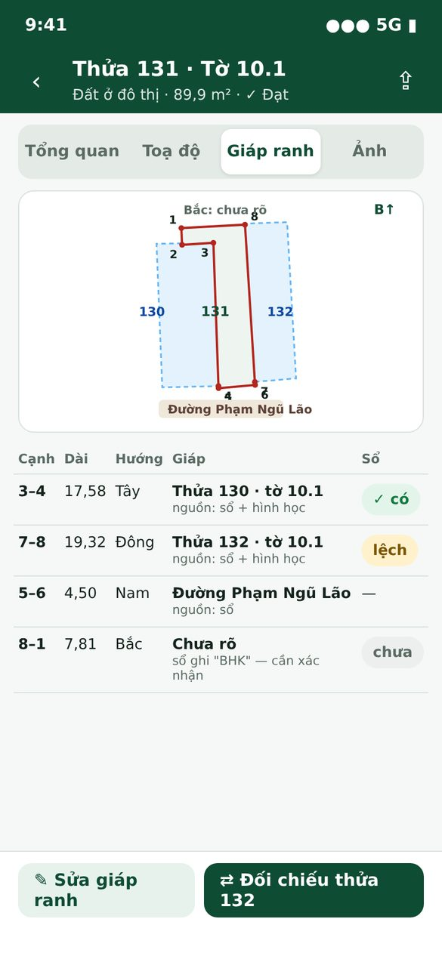  ⑳ Hồ sơ: tab Giáp ranh theo cạnh | 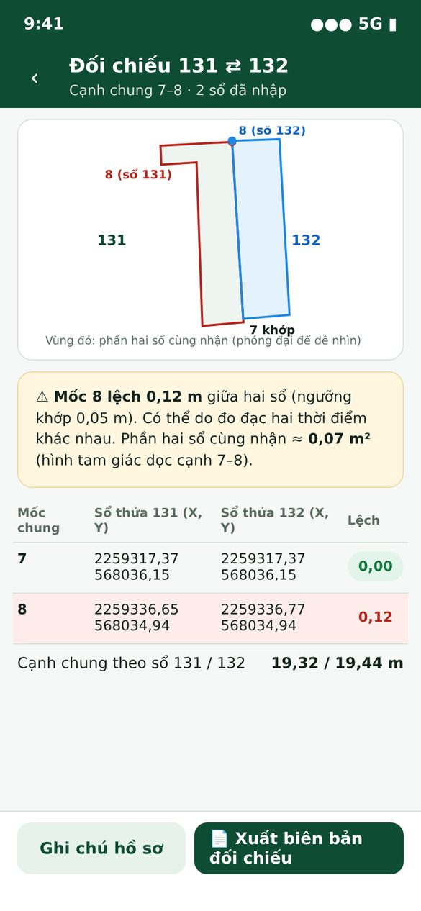  ㉑ Đối chiếu mốc chung với sổ thửa 132 | 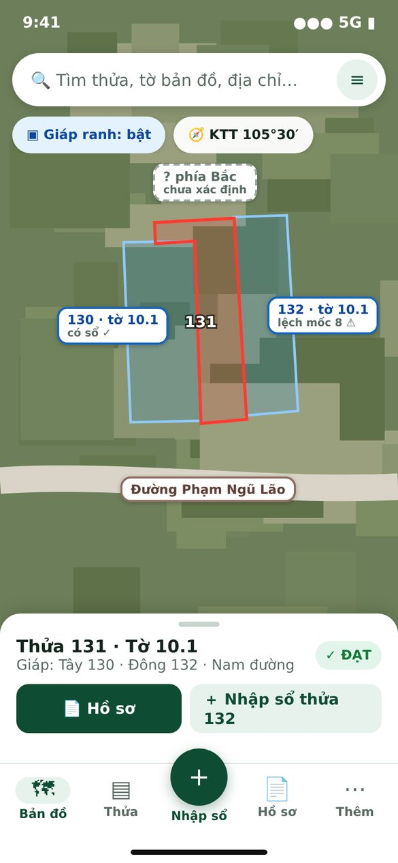  ㉒ Bản đồ: nhãn tờ/thửa giáp ranh
Thửa 130, 132 trong mockup là hình giả lập để minh hoạ; chỉ số thửa và vị trí lấy từ sơ đồ sổ Mẫu B.

8.15. Nâng cấp lớp bản đồ, đọc sổ và hồ sơ PDF (yêu cầu v1.8)
Nâng cấp | Giải quyết | HM
Một bộ quản lý lớp nền: biết ngoại tuyến → dùng ô đã lưu, không tự đổi; tự đổi tối đa 1 lần/phiên khi có mạng, gộp 1 thông báo; nút "Thử lại"; tắt lớp ranh giới mặc định; nguồn hợp lệ có ghi nguồn (Esri; Google qua khoá Map Tiles API của bạn) | F-38, F-39, F-40, F-14, F-30 | HM-39
Ảnh bản đồ cho hồ sơ lấy từ nguồn có CORS/ô đã lưu, chụp trước khi in; không có ảnh → bỏ phụ lục, ghi 1 dòng | F-41 | HM-40
Bỏ bình sai tự động ép diện tích: chỉ chạy khi người dùng chọn; luôn trừ phần không cấp GCN; không chạy khi cạnh S đã khớp; không ghi đè toạ độ gốc — lưu bản bình sai riêng và in rõ trên hồ sơ | F-43 | HM-41
Lời nhắc AI theo loại trang + structured outputs: phân loại trang (bìa / thông tin / sơ đồ + bảng kê / biến động); schema bảng kê nhiều khối (khối chính, khối phụ, chỉ giới); giáp ranh có cấu trúc; 1 lần gọi/ảnh; độ tin cậy và vùng ảnh cho từng số; màn rà soát ảnh–số (mockup ㉓) | F-44, F-49, F-21, F-33 | HM-42
Kiểm tra hình học đầy đủ: đỉnh trùng, vòng tự chạm/tự cắt, khối phụ nằm trong vòng chính, chiều vòng; hồ sơ chỉ ghi "hợp lệ" khi qua hết | F-47 | HM-43
Bố cục hồ sơ theo dòng chảy: tự ngắt trang, lặp tiêu đề bảng, không cắt mép, không trang trống; mẫu gọn 3–4 trang + phụ lục tuỳ chọn (mockup ㉕) | F-48 | HM-44
Nội dung hồ sơ đúng và sạch: không điền mã thửa vào tên chủ; số kiểu Việt Nam thống nhất; KTT dạng 105°30′; một ngưỡng sai số đã chốt; bỏ nhãn phiên bản nội bộ; mục bình sai trắc địa chuyển sang phụ lục kỹ thuật tuỳ chọn; thêm Tứ cận, nguồn và ngày lập | F-45, F-46, F-50 | HM-45

8.16. Mockup
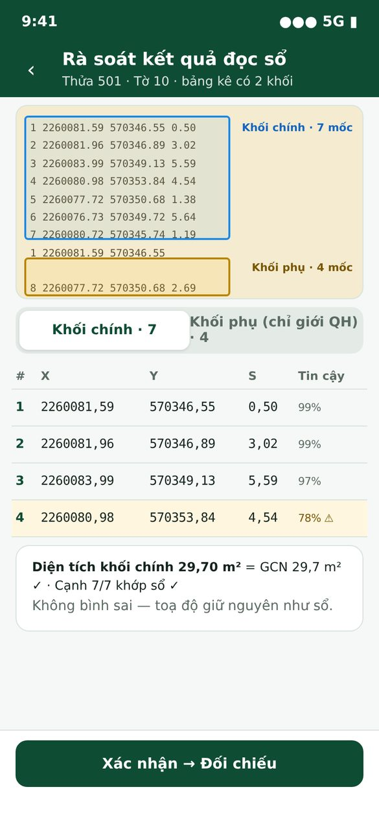  ㉓ Rà soát kết quả AI: 2 khối, độ tin cậy, không bình sai | 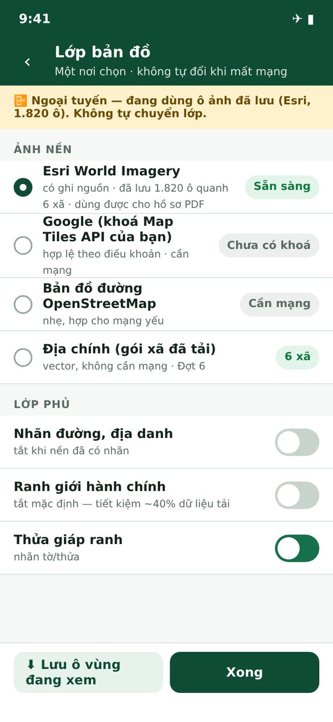  ㉔ Một bảng lớp bản đồ, biết ngoại tuyến | 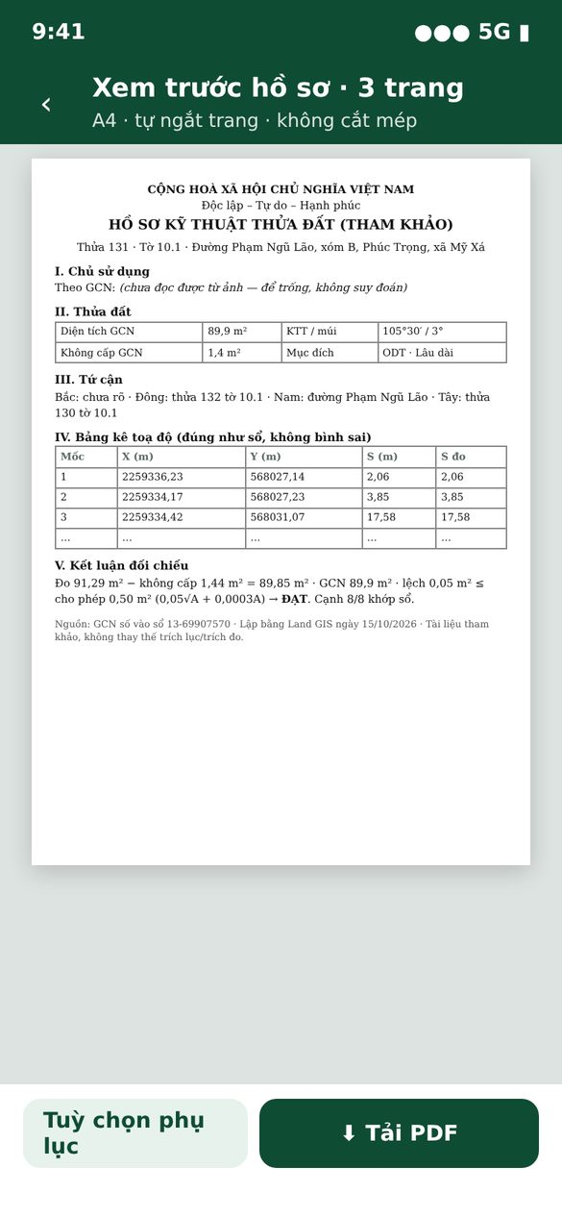  ㉕ Hồ sơ PDF gọn 3 trang, đúng như sổ

9. Lộ trình nâng cấp

Đợt 0 — Chặn mất dữ liệu (P0) và nền kiểm thử (15% ngữ cảnh)
ID | Hạng mục | Ưu tiên | Effort | Phụ thuộc
HM-00 | CHẶN MẤT DỮ LIỆU: kho thửa bị xoá khi bộ nhớ đầy | P0 | S (~6%) | —
HM-00b | CHẶN TREO APP: gỡ bộ quét 'killReplit' chạy trên mọi thay đổi DOM | P0 | XS (~3%) | —
HM-01 | Hạ tầng kiểm thử hồi quy tối thiểu (Playwright + fixture 2 sổ mẫu) | P1 | S (~6%) | HM-00, HM-00b
Mốc nghiệm thu: Thửa không còn bị xoá khi bộ nhớ đầy; bộ kiểm thử chạy, tái hiện được F-01/F-02 (FAIL trên v237)

Đợt 1 — Đúng nghiệp vụ, dữ liệu, bảo mật (106% ngữ cảnh)
ID | Hạng mục | Ưu tiên | Effort | Phụ thuộc
HM-02 | Bộ đọc bảng kê nhận nhiều khối (vòng ranh chính + khối phụ quy hoạch) | P1 | M (~10%) | HM-01
HM-42 | Lời nhắc AI theo loại trang + structured outputs + bảng kê nhiều khối + độ tin cậy từng số (mockup ㉓) | P1 | M (~10%) | HM-10, HM-02
HM-03 | Một quy tắc đối chiếu diện tích cho mọi luồng (trừ phần không cấp GCN, một công thức sai số) | P1 | M (~10%) | HM-02
HM-41 | Bỏ bình sai tự động ép diện tích; bình sai chỉ khi người dùng chọn, không ghi đè toạ độ gốc | P1 | S (~6%) | HM-03
HM-45 | Nội dung hồ sơ đúng và sạch (tên chủ, định dạng số, KTT, ngưỡng, nhãn nội bộ, Tứ cận, nguồn) | P1 | S (~6%) | HM-03
HM-04 | Một lõi hình học & một định nghĩa VN-2000 dùng chung | P2 | M (~10%) | HM-03
HM-43 | Kiểm tra hình học đầy đủ (đỉnh trùng, tự chạm, tự cắt, khối phụ trong vòng chính) | P2 | S (~6%) | HM-04
HM-04b | Kinh tuyến trục theo địa giới hành chính mới (sau 1/7/2025) | P1 | M (~10%) | HM-04
HM-05 | Xoá dữ liệu cũ gây mất an toàn (LG_AUDIT, khoá lưu trữ cũ/hỏng, nhật ký) | P1 | S (~6%) | HM-01
HM-00c | Nhập dự án an toàn: kiểm tra trước, tự sao lưu trước khi 'Thay thế toàn bộ' | P1 | S (~6%) | HM-00
HM-06 | Bảo mật: thư viện ngoài, khoá API, CSDL Supabase | P1 | M (~10%) | HM-01
HM-06c | Đăng nhập + phân quyền CSDL Supabase (RLS theo người dùng) | P1 | M (~10%) | HM-06
HM-06d | Sửa chế độ khoá AI 'chỉ trong phiên' (không để lại khoá cũ) | P1 | S (~6%) | HM-06
Mốc nghiệm thu: Hai sổ mẫu ĐẠT ở mọi luồng; không còn dữ liệu cá nhân thật; thư viện ghim

Đợt 2 — Giao diện chỉ-mobile và chạy nền (117% ngữ cảnh)
ID | Hạng mục | Ưu tiên | Effort | Phụ thuộc
HM-07a | Đăng ký và cắt bớt bộ đếm/observer chạy nền | P2 | M (~10%) | HM-01
HM-07b | Thanh điều hướng (rail lg62, dock lg113) dựng lại liên tục | P2 | M (~10%) | HM-07a
HM-07c | Gom 21 MutationObserver toàn trang về 1 bộ điều phối; bỏ cssMerge và hudAutoHide kiểu quét toàn trang | P2 | M (~10%) | HM-07a
HM-39 | Một bộ quản lý lớp nền: biết ngoại tuyến, không tự đổi lặp, 1 thông báo, nguồn hợp lệ, tắt lớp ranh giới mặc định (mockup ㉔) | P1 | M (~10%) | HM-07c, HM-08a
HM-08a | Khung layout mobile: token, safe-area, thang z-index, một khe toast không chặn chạm dock | P1 | S (~6%) | HM-01
HM-08b | Điều hướng mới: dock 5 mục + sheet Nhập sổ; gỡ tab ngang và nút trùng | P2 | M (~10%) | HM-08a
HM-08i | Màn Thửa: danh sách, tìm, lọc Đạt/Không đạt, trạng thái đồng bộ (mockup ⑦) | P2 | M (~10%) | HM-08b
HM-08c | Màn Bản đồ: ô tìm, chip lớp phủ, 2 nút nổi, sheet 3 trạng thái | P2 | M (~10%) | HM-08b, HM-07a
HM-08d | Luồng Nhập sổ 3 bước (mockup ②③④) | P2 | M (~10%) | HM-08b, HM-03
HM-08e | Hồ sơ thửa + Thêm/Cài đặt + Chế độ chuyên gia | P2 | M (~10%) | HM-08b
HM-08g | Xoá có xác nhận + Thùng rác 30 ngày + hoàn tác bền | P2 | S (~6%) | HM-00
HM-09 | Tự đổi lớp nền khi ô bản đồ lỗi (vòng lặp nghi vấn) | P2 | S (~6%) | HM-07a
HM-09b | Hiện lại ghi nguồn bản đồ (attribution) theo điều khoản nhà cung cấp | P2 | XS (~3%) | HM-08c
HM-10 | Danh mục model AI một chỗ, xử lý model ngừng hỗ trợ | P2 | S (~6%) | HM-06
Mốc nghiệm thu: Dock bấm được mọi lúc; 6 màn theo mockup Mục 6.5; giảm ≥50% thay đổi DOM nhàn rỗi; 0 cuộn ngang ở 360/390/430 px

Đợt 3 — Triển khai PWA và dọn nợ (64% ngữ cảnh)
ID | Hạng mục | Ưu tiên | Effort | Phụ thuộc
HM-08f | Gỡ bố cục desktop/sidebar và CSS chồng lớp không còn dùng | P3 | M (~10%) | HM-08c, HM-08d, HM-08e
HM-08h | Truy cập: tên nút, nhãn ô nhập, thứ bậc tiêu đề, bỏ onclick nội dòng | P3 | S (~6%) | HM-08f
HM-11 | Triển khai v237 lên repo + PWA cập nhật đúng phiên bản | P2 | S (~6%) | HM-08e
HM-11b | Ngoại tuyến đầy đủ: thư viện xuất/quét chạy khi mất mạng | P2 | S (~6%) | HM-11
HM-40 | Ảnh bản đồ cho hồ sơ từ nguồn có CORS/ô đã lưu; không có ảnh thì bỏ phụ lục | P2 | S (~6%) | HM-39
HM-44 | Bố cục hồ sơ PDF theo dòng chảy: tự ngắt trang, không cắt mép, không trang trống (mockup ㉕) | P2 | M (~10%) | HM-45
HM-10b | Gọi AI qua máy chủ trung gian (Supabase Edge Function) — không để khoá trong trình duyệt | P2 | M (~10%) | HM-06c, HM-10
HM-12a | Dọn khối chẩn đoán/rollout chỉ dùng cho phát triển (LGCore 07–08) | P3 | M (~10%) | HM-11
Mốc nghiệm thu: Repo chạy bản mới, PWA nhận bản mới; file gọn hơn

Đợt 4 — Tính năng nhóm A (giá trị cao, rủi ro thấp) (86% ngữ cảnh)
ID | Hạng mục | Ưu tiên | Effort | Phụ thuộc
HM-13 | Đề xuất: nhập trang IV 'Những thay đổi sau khi cấp GCN' vào lịch sử thửa | P3 | M (~10%) | HM-03
HM-14 | Đề xuất: in/xuất hồ sơ có tuỳ chọn che CMND/CCCD | P3 | S (~6%) | HM-05
HM-15 | Chia sẻ hồ sơ qua Zalo/Email (Web Share API, gửi file PDF) | P3 | S (~6%) | HM-08e
HM-16 | Giữ màn hình sáng + rung báo khi dẫn đường/cắm mốc (Wake Lock) | P3 | S (~6%) | HM-08c
HM-21 | Báo cáo đối chiếu 1 trang (gửi khách/ngân hàng) | P3 | S (~6%) | HM-03
HM-23 | Hàng đợi nhập sổ ngoại tuyến: chụp nhiều sổ khi mất mạng, tự gửi AI khi có mạng | P3 | M (~10%) | HM-00, HM-08d
HM-24 | Công cụ quy đổi toạ độ hàng loạt VN-2000 ↔ WGS84 (dán/CSV) | P3 | S (~6%) | HM-04b
HM-35 | Đọc nhãn thửa giáp ranh trên sơ đồ sổ (AI/OCR) → dữ liệu giáp ranh có cấu trúc + form xác nhận | P2 | M (~10%) | HM-10, HM-04
HM-36 | Tính giáp ranh theo từng cạnh (hướng, thửa, tờ) từ thửa đã lưu và dữ liệu địa chính; nhãn trên bản đồ + tab Giáp ranh (mockup ⑳ ㉒) | P2 | M (~10%) | HM-04, HM-35
HM-37 | Đối chiếu mốc chung/cạnh chung với sổ thửa bên cạnh + biên bản PDF (mockup ㉑) | P2 | M (~10%) | HM-36, HM-17
HM-38 | Mục 'Tứ cận' + bảng giáp ranh theo cạnh trên hồ sơ in A4/PDF | P3 | S (~6%) | HM-36
Mốc nghiệm thu: Ghi được biến động trang IV; in có tuỳ chọn che CMND/CCCD

Đợt 5 — Tính năng nhóm B (nâng cao, tuỳ chọn) (70% ngữ cảnh)
ID | Hạng mục | Ưu tiên | Effort | Phụ thuộc
HM-17 | Kiểm tra chồng lấn / hở ranh với thửa giáp ranh đã lưu | P3 | M (~10%) | HM-04
HM-18a | Mô phỏng tách thửa: cắt theo đường thẳng / diện tích mục tiêu | P3 | M (~10%) | HM-04
HM-18b | Xuất hồ sơ tách thửa (bảng toạ độ, sơ đồ, DXF) | P3 | M (~10%) | HM-18a
HM-19 | Đối soát mốc thực địa: GPS tại mốc so với toạ độ sổ + ảnh/ghi chú gắn mốc | P3 | M (~10%) | HM-16
HM-20 | Sao lưu tự động + lịch sử phiên bản thửa, đồng bộ CSDL khi có mạng | P3 | M (~10%) | HM-00, HM-06c
HM-22 | Kết nối máy thu GNSS RTK qua Bluetooth (NMEA) — toạ độ cm | P3 | M (~10%) | HM-16
HM-25 | Xuất theo biểu mẫu của bạn (bảng kê toạ độ, sơ đồ thửa, Excel mẫu) | P3 | M (~10%) | HM-21
Mốc nghiệm thu: Chọn tính năng nhóm B theo nhu cầu; mỗi tính năng nghiệm thu độc lập

Đợt 6 — Bản đồ địa chính ngoại tuyến tỉnh Ninh Bình mới (78% ngữ cảnh)
ID | Hạng mục | Ưu tiên | Effort | Phụ thuộc
HM-26 | [Việc của bạn] Xin cấp dữ liệu địa chính thí điểm 1–2 xã/phường từ Sở NN&MT / VP Đăng ký đất đai Ninh Bình | P2 | XS (~0%) | —
HM-33 | Bảng đơn vị hành chính 129 xã/phường mới ↔ xã/huyện cũ ↔ KTT (toàn tỉnh) | P2 | S (~6%) | HM-04b
HM-27a | Công cụ chuyển đổi trên máy tính: DGN/SHP/GDB → gói theo xã (giữ VN-2000, bỏ dữ liệu cá nhân) | P2 | M (~10%) | HM-26, HM-33
HM-27b | Chỉ mục tờ/thửa + dãy cạnh + R-tree; nén; manifest có sha256 | P2 | M (~10%) | HM-27a
HM-28 | Kho gói dữ liệu riêng tư + link tải có hạn (Supabase Storage / Cloudflare R2) | P2 | M (~10%) | HM-06c, HM-27b
HM-29 | Tải, lưu bền và cập nhật gói theo xã trên điện thoại (OPFS/IndexedDB) — mockup ⑯ | P2 | M (~10%) | HM-00, HM-28
HM-30 | Lớp bản đồ địa chính vector trên Leaflet canvas, nhãn tờ/thửa, chạm chọn thửa | P2 | M (~10%) | HM-29, HM-07c
HM-31 | Tra thửa theo xã + tờ + thửa → dựng hồ sơ từ toạ độ CSDL — mockup ⑰⑱ | P2 | S (~6%) | HM-30, HM-03
HM-32 | Tìm thửa theo hình dạng + diện tích + cạnh cho sổ không toạ độ — mockup ⑲ | P2 | M (~10%) | HM-31
HM-34 | Tìm theo vị trí: GPS đang đứng → thửa chứa điểm | P3 | S (~6%) | HM-30
Mốc nghiệm thu: Thí điểm 1–2 xã: tra tờ/thửa và tìm theo hình dạng chạy ngoại tuyến; sau đó mở rộng toàn tỉnh theo dữ liệu được cấp

9.1. Ước tính số phiên
Sức chứa hữu dụng mỗi phiên ≈ 60%. Đợt 0–3: 302% → ⌈302/60⌉ = 6 phiên lý thuyết; cộng hệ số do file 2,9 MB tốn ngữ cảnh khi đọc → 6–8 phiên. Thêm Đợt 4–6: tổng 536% → 11–14 phiên. Đợt 6 phụ thuộc thời điểm có dữ liệu từ Sở (HM-26). Sau 2 hạng mục đầu sẽ hiệu chỉnh bằng chi phí thực tế và báo bạn nếu lệch > 25%.
Điểm dừng dùng được giữa chừng: sau Đợt 1 (nghiệp vụ đúng, an toàn dữ liệu) bạn đã có thể dùng bản nâng cấp.

10. Chiến lược kiểm chứng
Đợt | Bậc | Nội dung kiểm
0–1 | V3 | Playwright + Chromium: 2 sổ mẫu (ẩn danh) qua mọi luồng nhập; so với diện tích chuẩn Decimal; test phải FAIL trên v237 và PASS sau sửa
2 | V3 | Đếm interval/observer/thay đổi DOM trước–sau; ảnh 360, 390, 430 px; dock bấm được khi có toast; bàn phím ảo; zoom 200%
3 | V3 | Máy chủ localhost: đăng ký SW, offline lần 2, đổi tên cache, thông báo bản mới
AI, bản đồ, Supabase | V1 | Kịch bản kiểm tay do bạn thực hiện (môi trường của tôi chặn mạng ra ngoài)
- Mọi hạng mục: chạy lại bộ quét khói (0 pageerror) và bộ sổ mẫu sau lần sửa cuối; chống tái diễn bằng test tự động hoặc kiểm tra bất biến.
- Quy ước sửa: thay đổi style chỉ trong <style>; sửa theo vùng, sao lưu .orig trước mỗi hạng mục; không format cả file.

11. Vận hành nhiều phiên
- ZIP khởi tạo (phiên này): baseline, handover (HANDOVER.md, backlog.json, PROMPT_PHIEN_SAU.md, MANIFEST.sha256), evidence, de-an.
- ZIP hạng mục sau mỗi hạng mục đạt — là điểm hoàn tác; ZIP đóng phiên khi hết phiên hoặc chạm ngưỡng ngữ cảnh (Xanh < 60%, Vàng 60–80%, Đỏ > 80%; luôn giữ ≥15% để đóng gói).
- Mỗi hạng mục xong, tôi hỏi bạn trước khi sang hạng mục kế (① Làm tiếp ② Điều chỉnh ③ Dừng).

12. Rủi ro và đường lui
Rủi ro | Khả năng | Tác động | Giảm thiểu
Sửa quy tắc đối chiếu làm đổi kết luận hồ sơ cũ | TB | Cao | Bạn chốt công thức (Mục 14); test với sổ mẫu; ghi rõ thay đổi
Gỡ observer/interval làm mất hành vi một lớp vá cũ dựa vào | TB | TB | Gỡ từng nhóm, đo + ảnh trước/sau, giữ công tắc bật lại
Ghim/đổi nguồn thư viện làm hỏng nạp khi mạng chặn CDN | Thấp | TB | Giữ cơ chế dự phòng nhiều nguồn sẵn có (v67)
Không kiểm được AI/bản đồ/Supabase trong môi trường S0 | Cao | TB | Kịch bản kiểm tay V1; ghi "chưa xác minh trên mạng thật"
Sửa lớp lưu trữ (HM-00) làm hỏng dữ liệu đang có trên máy người dùng | Thấp | Cao | Chỉ gỡ khoá khỏi danh sách dọn, không đổi định dạng; test với dữ liệu thật đã ẩn danh; khuyên người dùng xuất sao lưu trước khi cập nhật
Bật RLS/đăng nhập làm mất truy cập dữ liệu Supabase đang dùng | TB | TB | Sao lưu bảng trước; bật theo từng bước cùng bạn
File lớn tốn ngữ cảnh, vượt dự toán | TB | Thấp | Đọc theo vùng; ZIP sau mỗi hạng mục
Đường lui: baseline v237 nguyên vẹn (SHA-256 ghi ở bìa) + mỗi ZIP hạng mục là một điểm hoàn tác.

13. Tiêu chí nghiệm thu tổng
- Mở app với 50 thửa ≤ 3 s trên máy kiểm thử; thửa không bao giờ bị xoá ngầm.
- Hai sổ mẫu (và mọi sổ bạn bổ sung) cho kết luận đúng ở mọi luồng nhập; bộ kiểm thử chạy bằng một lệnh.
- Không còn dữ liệu cá nhân thật trong mã; thư viện ngoài ghim phiên bản; RLS Supabase đã được bạn xác nhận.
- 0 pageerror ở 360/390/430 px; dock luôn bấm được; 6 màn đúng mockup Mục 6.5; giảm ≥50% thay đổi DOM khi nhàn rỗi.
- Repo chạy bản mới; PWA nhận bản mới không cần xoá cache tay.
- Mỗi hạng mục có ZIP, bằng chứng và bậc kiểm chứng ghi đúng.

14. Quyết định đã chốt (15/10/2026)
- Sai số cho phép: dùng DUY NHẤT công thức luồng chính 0,05·√A + 0,0003·A. Kết luận ĐẠT chỉ khi |(diện tích đo − diện tích không cấp GCN) − diện tích GCN| không vượt mức này. Các ngưỡng nới khác bị gỡ (HM-03).
- Dữ liệu cũ gây mất an toàn: xoá hẳn LG_AUDIT (10 hồ sơ thật) và mã chỉ phục vụ nó; dọn nhật ký chẩn đoán và khoá lưu trữ cũ/hỏng theo danh sách cho phép. Không xoá dữ liệu thửa và cấu hình bạn đang dùng (HM-05).
- Supabase và Đợt 4: bạn có quyền vào bảng điều khiển — tôi soạn kịch bản kiểm RLS bảng thua_dat để bạn làm (HM-06); Đợt 4 (HM-13, HM-14) nằm trong phạm vi.

Cần bạn chốt thêm:
- Màn hình rộng (máy tính, tablet): hiện khung mobile 430 px ở giữa màn (đề xuất), hay chặn và báo "chỉ dùng trên điện thoại"?
- Khoá màn dọc khi cài như ứng dụng (PWA): có / không?
- Hai lỗi P0 (F-17, F-24): đồng ý làm HM-00 và HM-00b đầu tiên, trước cả bộ kiểm thử?
- Model AI mặc định (HM-10): claude-opus-5-5 (chính xác nhất), claude-sonnet-5-5 hay claude-haiku-5-5 (rẻ nhất)? Có dùng máy chủ trung gian để giấu khoá (HM-10b) không?
- Địa bàn làm việc chính (để ưu tiên dữ liệu KTT theo xã/phường mới, HM-04b): chỉ Nam Định cũ, cả tỉnh Ninh Bình mới, hay toàn quốc?
- Đăng nhập CSDL (HM-06c): dùng đăng nhập email mã OTP của Supabase, mỗi người chỉ thấy thửa của mình — đồng ý? Hay cần chia sẻ theo nhóm/cơ quan?
- Tính năng mới: làm cả nhóm A (Đợt 4) và nhóm B (Đợt 5), hay chọn từng mục ở Mục 8.2?
- Dữ liệu địa chính (Đợt 6): bạn có thể xin cấp từ Sở NN&MT / VP Đăng ký đất đai không? Mục đích sử dụng ghi trong phiếu là gì? Thí điểm xã/phường nào trước (đề xuất: phường chứa Mẫu A và xã chứa Mẫu B)?
- Nơi lưu gói dữ liệu: Supabase Storage (cùng hệ hiện có) hay Cloudflare R2 (rẻ hơn khi dữ liệu lớn)? Ai được tải (chỉ bạn, hay cả nhóm)?
- Thứ tự: làm Đợt 6 ngay sau Đợt 1 (khi đã có dữ liệu), hay sau khi xong giao diện mobile (Đợt 2)?

- Sổ của thửa bên cạnh thường thuộc người khác: bạn lưu trong app với mục đích nào, có cần che tên/CCCD chủ thửa bên cạnh mặc định không (đề xuất: có)?

- Lớp nền mặc định (HM-39): chuyển sang Esri World Imagery có ghi nguồn (miễn phí, chụp được cho hồ sơ), còn Google chỉ dùng khi bạn có khoá Map Tiles API — đồng ý? Hay giữ Google lấy ô trực tiếp (rủi ro bị chặn/điều khoản)?
- Bình sai (HM-41): bỏ hẳn chế độ tự động, chỉ chạy khi bạn bấm — đồng ý?

Duyệt đề án v1.8: ① Duyệt, bắt đầu HM-00 + HM-00b ② Điều chỉnh ③ Dừng.

15. Phụ lục

A. Backlog đầy đủ (tiêu chí nghiệm thu)
ID | Phạm vi | Tiêu chí nghiệm thu | Kiểm chứng
HM-00 | lớp chuẩn hoá localStorage v119 (L100–221): PRUNABLE, di trú <119; nhật ký ghi vào localStorage | • Tái hiện evidence/quota_dataloss.json: sau sửa, ghi khoá khác khi đầy KHÔNG xoá land_gis_v18_cache; mở lại còn đủ thửa  • Chỉ nhật ký/bộ đệm tái tạo được nằm trong danh sách được dọn  • Lưu thửa thất bại → báo người dùng + giữ bản sao IndexedDB; gọi navigator.storage.persist()  • Test chống tái diễn chạy trong bộ HM-01 | V3
HM-00b | khối v73 L22852–22893 (killReplit + MutationObserver toàn trang); chỉ giữ CSS ẩn huy hiệu | • 50 thửa: thời gian mở app ≤ 3 s trên máy kiểm thử (baseline 70,5 s; thử nghiệm đã đạt 2,1 s)  • Profile: không còn hàm nào > 30% thời gian nạp  • Test hiệu năng 5/20/50 thửa nằm trong bộ HM-01 | V3
HM-01 | tests/ mới; không sửa app | • Chạy 1 lệnh ra PASS/FAIL  • Fixture Mẫu A, Mẫu B tái hiện được 2 lỗi HM-02/HM-03 (FAIL trên v237)  • Quét khói 390px & 1366px: 0 pageerror | V3
HM-02 | LG145.parseBookText (~L35573), luồng Tra sổ v179 (~L37689) | • Bảng kê đầy đủ Mẫu A → vòng chính 7 mốc, diện tích 29,70 m²; khối phụ 8–11 tách riêng ≈ 7,10 m²  • Dòng lặp mốc 1 giữa bảng = điểm khép vòng  • Mẫu B không hồi quy  • Không bỏ qua dòng âm thầm: dòng không đọc được hiện cảnh báo, kiểm STT mốc liên tục (mockup ⑨)  • Đọc được '2.259.336,23' và số có khoảng trắng; O/l thay 0/1 được sửa kèm cảnh báo | V3
HM-42 | callGemini25FlashAPI, callGeminiSupplementAPI, callClaudeVisionOnce | • 1 lần gọi AI/ảnh (hiện 2)  • Mẫu A: trả khối chính 7 mốc + khối phụ 4 mốc riêng  • Mỗi số có độ tin cậy + vùng ảnh; số < 90% tô vàng để rà soát  • Giáp ranh trả về có cấu trúc (dùng cho HM-35) | V3 (giả lập) + V1 (khoá thật)
HM-03 | LG145.checkBook, areaDeviationBadgeHTML (~L7927), v143 (~L33331), calcPermissibleAreaError | • Một hàm sai số duy nhất 0,05√A + 0,0003A cho mọi luồng; gỡ ngưỡng max(0,05; 0,5%·A) và 0,005·A+0,05√A  • Mẫu B: |(91,29 − 1,44) − 89,9| ≈ 0,05 ≤ 0,50 → ĐẠT ở luồng Tra sổ và luồng chính  • Mẫu A: |29,70 − 29,7| ≤ 0,28 → ĐẠT; bảng kê gộp sai (29,85) → KHÔNG ĐẠT vì vượt cạnh/khối | V3
HM-41 | LG145.autoAdjust (L35464), bọc nút Scan (L35515) | • Mẫu B: toạ độ sau quét = sổ (dịch 0,000 m), cạnh 8/8 khớp  • Mẫu A: không dịch mốc; cảnh báo khối phụ thay vì ép diện tích  • Bình sai (nếu chọn) lưu bản riêng, in mức dịch trên hồ sơ | V3 (e2e)
HM-45 | LG60 nội dung mục I–VII | • Không có tên chủ → để trống + ghi chú, không điền mã thửa  • Số dạng 2259336,23 thống nhất; KTT 105°30′  • Kết luận dùng 0,05√A + 0,0003A  • Không còn 'v125'/nhãn phiên bản trong hồ sơ | V3 (pdftotext)
HM-04 | ≥11 bản shoelace/ringArea, 5 chỗ dựng chuỗi proj4 | • Mọi luồng gọi LGCore.Geometry  • Sai lệch diện tích < 0,001 m² so với tính chính xác (Decimal)  • Toạ độ Mẫu A/B ra đúng phường (20,4307°N 106,1760°E; 20,4241°N 106,1538°E)  • LGCore.Geometry.vn2000: đặt tên tham số rõ (bắc/đông), nhận lon0/zone, từ chối toạ độ ngoài Việt Nam (F-19) | V3
HM-43 | lõi hình học, mục nhật ký hồ sơ | • Mẫu A gộp sai → báo 'mốc 5 trùng mốc 8'  • Hồ sơ chỉ ghi 'hợp lệ' khi qua hết kiểm tra | V3
HM-04b | LG146.provinceFromAddress (L35867), bảng tỉnh L960–1045 | • 'phường Vũng Tàu, TP Hồ Chí Minh' → KTT 107°45′; 'phường Hải Dương, TP Hải Phòng' → 105°30′  • Tỉnh mới nhiều KTT (Ninh Bình, Lâm Đồng, Đắk Lắk…) → hỏi người dùng chọn địa bàn cũ, không tự đoán  • Đọc dòng 'KTT …' in trên sổ (nếu có) và ưu tiên nó  • Sửa chính tả 'Đắc Lắk' | V3
HM-05 | window.LG_AUDIT (~L36207), landgis_v42_diag_log, landgis_v87_log | • Không còn LG_AUDIT và mã chỉ dùng cho nó; 0 pageerror  • Lần mở đầu sau nâng cấp: dọn landgis_v42_diag_log, landgis_v87_log, lgv80_log, land_gis_v18_cache_corrupt_*; có danh sách khoá được giữ  • Dữ liệu thửa/khoá cấu hình của người dùng còn nguyên (test có dữ liệu giả lập)  • Nhật ký mới không ghi CMND/CCCD, họ tên | V3
HM-00c | backupProjectImport (L11968), doImport (L11997) | • File có 0 thửa hợp lệ → từ chối, KHÔNG xoá dữ liệu đang có  • Trước khi thay thế: tự lưu bản sao, có nút Hoàn tác  • Báo số thửa hợp lệ/không hợp lệ trước khi xác nhận | V3
HM-06 | loadLib/CDN (L795, L1423), tesseract.js@5, xlsx 0.18.5, khoá AI trong localStorage, LG172_CFG | • Thư viện ghim phiên bản chính xác + SRI hoặc nhúng  • Nâng SheetJS lên bản đã vá khi đọc file người dùng  • Cảnh báo rõ khi lưu khoá trên máy  • Báo cáo RLS bảng thua_dat (người dùng xác nhận) | V3 + V1 (người dùng kiểm RLS theo kịch bản)
HM-06c | LG172.db (L36677): list/insert/update/delete bằng khoá công khai, không đăng nhập | • Không đăng nhập: không đọc/ghi/xoá được bảng thua_dat  • Đăng nhập email OTP; mỗi người chỉ thấy/sửa thửa của mình (hoặc theo nhóm)  • Xoá = xoá mềm, khôi phục được | V3 + V1
HM-06d | lgKeySet/lgKeyGet (L3690–3715), cờ landgis_key_session_only trong sessionStorage | • Bật chế độ phiên → xoá mọi bản lâu dài (IndexedDB + localStorage)  • Lựa chọn chế độ được nhớ bền; tab mới không dùng lại khoá cũ  • Test evidence/apikey_session.json chuyển sang ĐẠT | V3
HM-07a | 29 setInterval sống, 24 MutationObserver | • Có bảng thống kê bộ đếm theo nhóm  • Giảm ≥50% số thay đổi DOM khi nhàn rỗi (đo trước/sau)  • Không hồi quy luồng chính  • Ẩn app (visibilitychange): dừng bộ đếm và GPS không cần thiết; mỗi watchPosition có clearWatch | V3
HM-07b | lg62-ui-script, lg113-dock-script | • Rail không dựng lại khi không đổi trạng thái  • Dock không bật/tắt lớp lặp | V3
HM-07c | L19704, 22006, 22061, 22397, 23086, 23195, 23335, 23441, 28954, 29384, 31846, 34975, 36140, 38476 …; cssMerge L30037 | • Còn ≤ 3 observer, mỗi cái theo dõi vùng hẹp  • Không xoá quy tắc CSS lúc chạy  • Nạp 50 thửa ≤ 2 s; kéo bản đồ trung vị ≤ 10 ms/khung | V3
HM-39 | L6160–6500 (failover v39), L15197 (toast đổi lớp), lớp phủ L6524–6525, dò độ nét | • Mất mạng: 0 lần tự đổi lớp, ≤ 1 thông báo, dùng ô đã lưu  • Mạng tốt: giảm ≥ 35% lượt tải ô (bỏ lớp ranh giới mặc định)  • Chặn Google: tự đổi 1 lần sang Esri, 1 thông báo  • Lớp mặc định có ghi nguồn hợp lệ | V3 (3 kịch bản)
HM-08a | CSS lg103/lg112/lg124, #lgv42-toast-host | • Chạm tâm 5 nút dock luôn trúng nút, kể cả khi có toast  • Tối đa 1 toast, gộp tin trùng  • Không cuộn ngang ở 360/390/430 px | V3 (360/390/430)
HM-08b | nav-tabs, lg62-top, lg103-dock | • Cây điều hướng đúng Mục 6.4  • Mọi chức năng cũ còn đường vào  • Không còn nút bị cắt/trùng | V3 (360/390/430)
HM-08i | Quản lý thửa (tab cũ) | • Đúng mockup ⑦; 500 thửa cuộn mượt (danh sách ảo)  • Lọc theo trạng thái đối chiếu và đồng bộ | V3
HM-08c | lớp phủ bản đồ, lg103-sheet, lg184-fab, lg185 fab | • Đúng mockup ①  • Không chồng lớp ở nửa dưới màn  • Sheet kéo 3 trạng thái | V3 (360/390/430)
HM-08d | scan/QR/bảng kê/cạnh-góc/CAD | • Đúng mockup ②③④  • Mẫu A/B chạy hết luồng trên 390 px  • Bàn phím ảo không che nút | V3 (360/390/430)
HM-08e | Chi tiết thửa, menu Thêm, bảng ⚙/🧰 | • Đúng mockup ⑤⑥  • Công cụ V42…V237 chỉ hiện khi bật chuyên gia | V3 (360/390/430)
HM-08g | deletePlot (L7659), lastDeletedPlot (chỉ trong bộ nhớ) | • Xoá hiện thanh Hoàn tác 6 s (mockup ⑦)  • Mở lại app vẫn khôi phục được từ Thùng rác  • Xoá tất cả cần xác nhận 2 bước | V3
HM-08f | khối style v62–v124, sidebar | • Giảm !important ở vùng đã gom  • Ảnh so sánh 360/390/430 không đổi ngoài chủ ý | V3 (360/390/430)
HM-08h | 11 nút không tên, 15 ô không nhãn, H1→H3, 27 onclick | • 0 nút/ô thiếu tên (quét tự động)  • Tiêu đề không nhảy cấp  • Đọc được bằng TalkBack các màn chính (V1) | V3 + V1
HM-09 | bộ dò độ nét lớp nền | • Giả lập lỗi ô ảnh: đổi lớp tối đa N lần rồi dừng và báo  • Không tải lại liên tục | V3 (giả lập)
HM-09b | L22383–22397 ẩn .leaflet-control-attribution | • Ghi nguồn hiện gọn ở góc bản đồ (chữ 10 px, bấm mở rộng)  • Đúng tên nguồn theo lớp nền đang dùng | V3
HM-10 | claude-haiku-3-5, gemini-2.0-flash… rải nhiều nơi | • Danh mục model một chỗ: mặc định claude-opus-5-5, tuỳ chọn claude-sonnet-5-5 / claude-haiku-5-5; bỏ 'claude-haiku-3-5' (ID không hợp lệ; Haiku 3.5 đã ngừng 19/02/2026)  • Dùng structured outputs (output_config.format, JSON schema) thay vì dặn 'trả JSON' trong prompt  • max_tokens ≥ 16000; kiểm stop_reason (max_tokens, refusal) trước khi đọc kết quả; không gửi temperature  • Model lỗi 404 → chuyển model kế và báo rõ  • Khoá Gemini qua header x-goog-api-key (F-23) | V2 + V1 (cần khoá thật)
HM-11 | index.html (repo đang là v43), sw.js (cache landgis-shell-v1 không đổi), manifest.json | • Tên cache theo phiên bản  • Có thông báo 'có bản mới'  • Mở offline lần 2 được app shell  • manifest orientation theo quyết định khoá dọc | V3 (localhost)
HM-11b | sw.js bỏ qua tài nguyên khác gốc; jsPDF, SheetJS, html2canvas, jsQR, tesseract nạp CDN lúc dùng | • Tắt mạng sau lần mở đầu: quét QR, xuất PDF/Excel vẫn chạy  • Thư viện ghim phiên bản, đổi tên cache khi nâng | V3 (localhost, setOffline)
HM-40 | LG52/LG59 phụ lục ảnh | • Không in thông báo lỗi kỹ thuật vào hồ sơ  • Có ảnh khi đang dùng Esri hoặc ô đã lưu | V3
HM-44 | LG60 (khung A4 cố định), LG114 in A4 | • Mẫu B: ≤ 4 trang chính + phụ lục tuỳ chọn  • Không dòng/bảng nào rơi sang trang riêng; không cắt mép phải  • Kiểm bằng Chromium in PDF + pdftotext | V3
HM-10b | callClaudeVisionOnce và các hàm gọi AI | • Trình duyệt không còn giữ khoá AI khi bật chế độ máy chủ  • Giới hạn lượt gọi theo người dùng đăng nhập  • Giữ chế độ khoá cá nhân như cũ (tuỳ chọn) | V3 + V1
HM-12a | L43044–L44970 | • Không ai gọi ngoài chính nó (grep + chạy)  • File nhỏ đi, không hồi quy  • Gỡ cả các lớp LGCore chạy song song không được luồng chính dùng (DataStore/StorageAdapter/Migration/Export 02–08), trừ phần HM-00/HM-06d tái dùng | V3
HM-13 | form bảng kê sổ đỏ, plot.meta | • Ghi được nhiều dòng biến động (ngày, nội dung, cơ quan xác nhận)  • Hiện trên hồ sơ in | V3
HM-14 | printPlotA4, xuất PDF | • Bật che → số định danh chỉ hiện 3 số cuối  • Mặc định giữ hành vi cũ | V3
HM-15 | thanh xuất Hồ sơ | • Nút Chia sẻ mở bảng chia sẻ của điện thoại với file PDF  • Máy không hỗ trợ → tải file | V3 + V1 (máy thật)
HM-16 | Cắm mốc RTK, chỉ đường | • Màn không tắt khi đang dẫn đường  • Rung khi cách mốc < 1 m (cấu hình)  • Tự nhả khi thoát | V3 + V1
HM-21 | xuất PDF | • 1 trang A4: sơ đồ, bảng diện tích, công thức, kết luận Đạt/Không đạt, ngày giờ, QR tra lại  • Che CMND theo tuỳ chọn HM-14  • Nội dung QR dài > 213 byte → rút gọn thành mã tra cứu, không mất QR âm thầm (F-35) | V3
HM-17 | lõi hình học, danh sách thửa | • Báo diện tích chồng lấn và vị trí trên bản đồ  • Ngưỡng bỏ qua sai số đo (cấu hình) | V3
HM-18a | lõi hình học, màn Hồ sơ | • Cắt thửa thành 2 phần, diện tích khớp ±0,01 m²  • Hiện bảng toạ độ mốc mới | V3
HM-18b | xuất PDF/DXF | • Xuất được PDF + DXF cho từng thửa mới | V3
HM-19 | GPS, RTK | • Hiện độ lệch (m) và hướng tới mốc sổ  • Lưu ảnh + ghi chú theo từng mốc vào hồ sơ | V3 (giả lập GPS) + V1
HM-20 | IndexedDB, Supabase | • Mỗi lần sửa lưu một phiên bản, khôi phục được  • Mất mạng vẫn lưu; có mạng tự đồng bộ, báo xung đột | V3
HM-23 | luồng Nhập sổ | • Chụp được khi ngoại tuyến, ảnh lưu IndexedDB  • Có mạng → tự đọc lần lượt, báo kết quả từng sổ  • Xoá ảnh sau khi lưu thửa (tuỳ chọn) | V3 (setOffline)
HM-24 | lõi VN-2000 | • Dán danh sách X,Y → ra kinh độ/vĩ độ và ngược lại  • Xuất CSV có BOM (mở đúng tiếng Việt trong Excel) | V3
HM-22 | Cắm mốc RTK, GPS | • Đọc NMEA GGA từ máy thu qua Web Bluetooth (Android Chrome)  • Hiện trạng thái FIX/FLOAT, sai số; dùng cho cắm mốc và đối soát  • Máy không hỗ trợ → báo rõ, dùng GPS điện thoại | V1 (máy thật)
HM-25 | xuất PDF/Excel | • Nạp mẫu bạn cung cấp; điền tự động các trường  • Xem trước trước khi xuất | V3
HM-26 | thủ tục hành chính, không phải mã | • Có tệp dữ liệu (DGN/SHP/GDB) + văn bản cho phép sử dụng đúng mục đích  • Biết KTT/hệ toạ độ và ngày cập nhật của dữ liệu | —
HM-33 | admin-map.json; dùng chung với HM-04b | • Tra được từ tên xã cũ hoặc mới  • Mỗi xã mới có KTT theo địa bàn cũ (có thể nhiều) | V2 + V3
HM-27a | script Python + GDAL (ngoài app) | • Chạy 1 lệnh cho 1 xã thí điểm  • Báo cáo kiểm định: diện tích hình học ↔ thuộc tính, thửa trùng, thửa lỗi hình  • Không có trường tên/CCCD trong gói | V2
HM-27b | index.bin, parcels.fgb | • Tra tờ/thửa < 50 ms trên điện thoại tầm trung  • Gói 1 xã ≤ 6 MB (mục tiêu) | V2 + V3
HM-28 | Edge Function ký link, bucket riêng | • Chưa đăng nhập không tải được  • Link tải hết hạn sau N phút  • Không có dữ liệu địa chính trên GitHub Pages | V3 + V1
HM-29 | màn Gói dữ liệu | • Tải theo xã/vùng bản đồ, tiếp tục khi rớt mạng  • Kiểm sha256; báo bản mới; xoá xã không dùng  • Đồng hồ dung lượng; xin persist | V3 (setOffline)
HM-30 | MapView | • Kéo/zoom mượt với 20.000 thửa trong xã (vẽ theo khung nhìn)  • Chạm chọn đúng thửa (R-tree + kiểm điểm trong đa giác)  • Chạy khi mất mạng | V3
HM-31 | luồng Nhập sổ: thêm cách 'Tra địa chính' | • Nhập tên xã cũ vẫn tìm được  • Lấy bảng toạ độ VN-2000 → đối chiếu GCN, in hồ sơ  • Ghi nguồn 'dữ liệu địa chính ngày …' trên hồ sơ | V3
HM-32 | thuật toán so dãy cạnh | • Mẫu B nằm top-1 khi mốc lệch điểm đầu/đảo chiều (đã thử nghiệm)  • Hiện 3 ứng viên kèm % và lý do  • Cảnh báo 'chỉ tham khảo' | V2 + V3
HM-34 | GPS + R-tree | • Hiện thửa chứa điểm và các thửa lân cận khi GPS sai số lớn | V3 (giả lập GPS)
HM-35 | lời nhắc AI + schema; meta.giap_ranh (mới, giữ ô chữ cũ) | • Mẫu A: đọc được 460 (68,5 m²), 500 (25,5 m²), Ngõ Quang Trung  • Mẫu B: đọc được 130, 132, đường Phạm Ngũ Lão; nhãn không rõ → 'chưa rõ'  • Người dùng xác nhận/sửa trước khi lưu | V3 + V1 (ảnh thật)
HM-36 | lõi hình học, Hồ sơ, MapView | • Mẫu B + 2 thửa bên cạnh: Tây 130, Đông 132, Nam đường (như thử nghiệm)  • Mâu thuẫn giữa nhãn sổ và hình học → cảnh báo  • Bật/tắt lớp nhãn giáp ranh trên bản đồ | V3
HM-37 | so sánh 2 thửa; dùng chung lõi chồng lấn HM-17 | • Mốc lệch > 0,05 m được báo kèm toạ độ hai sổ  • Tính phần chồng lấn/hở dọc cạnh chung  • Xuất biên bản 1 trang, ghi 'chỉ tham khảo' | V3
HM-38 | printPlotA4, xuất PDF HSKT | • Hồ sơ có Bắc/Đông/Nam/Tây giáp …  • Sơ đồ in có nhãn thửa giáp ranh | V3

B. Bằng chứng (trong ZIP, thư mục evidence/)
Tệp | Nội dung
codemap.txt | Bản đồ mã: khối, đếm mẫu rủi ro, hàm khai báo lại, khoá lưu trữ, máy chủ
blocks.txt | Danh sách khối script/style theo dòng và tiêu đề
smoke.json, baseline_*.png | Quét khói V3 ở 390×844 và 1366×768
samples.json, s1_full_table.json | Kết quả 2 sổ mẫu qua hàm của app (F-01, F-02)
runtime.json, churn.json | Đếm interval/observer, thay đổi DOM khi nhàn rỗi (F-08)

C. Thuật ngữ và nhãn
Thuật ngữ | Nghĩa
V3 / V2 / V1 | Kiểm bằng trình duyệt thật / tự động không trình duyệt / rà mã + kiểm tay
P0–P3 | Mức ưu tiên: P0 mất dữ liệu, app không dùng được … P3 tinh chỉnh
XS/S/M/L | Độ lớn hạng mục (~3/6/10/18% ngữ cảnh một phiên)
Khối phụ | Vùng trong thửa có bảng kê riêng (chỉ giới quy hoạch, phần không cấp GCN)
CHO_DUYET / DA_DUYET / CAN_SUA | Trạng thái đề án

D. Lịch sử bản đề án
Bản | Ngày | Nội dung
v1.0 | 15/10/2026 | Bản đầu, chờ duyệt
v1.1 | 15/10/2026 | Ghi 3 quyết định: công thức sai số duy nhất; xoá dữ liệu cũ mất an toàn (giữ dữ liệu thửa); kiểm RLS + làm Đợt 4. Cập nhật tiêu chí HM-03, HM-05, HM-06
v1.2 | 15/10/2026 | Chuyển sang giao diện chỉ-mobile: thêm Mục 6 (hiện trạng, khung layout, cây điều hướng, 7 mockup, cây thư mục); thêm F-14…F-16; thay HM-08, HM-12b bằng HM-08a…08f
v1.3 | 15/10/2026 | Rà soát sâu: F-17 (P0 mất dữ liệu) … F-23; thêm HM-00, HM-06c, HM-11b; Mục 8 viết lại; Đợt 4–5 tính năng HM-15…HM-21
v1.4 | 15/10/2026 | Rà soát hiệu năng/OCR/thao tác: F-24 (P0 treo app) … F-30; thêm HM-00b, HM-07c, HM-08g/h/i, HM-09b; Mục 6.7–6.11: 9 mockup mới, sơ đồ luồng, cây dữ liệu, cây thành phần, token sáng/tối
v1.5 | 15/10/2026 | Rà soát phần còn lại: F-31…F-37 (4 lỗi P1: KTT sau sáp nhập, nhập dự án xoá dữ liệu, model AI, khoá trong phiên); thêm HM-00c, HM-04b, HM-06d, HM-10b, HM-22…HM-25; Mục 5.6–5.7
v1.6 | 15/10/2026 | Thêm Đợt 6: bản đồ địa chính ngoại tuyến toàn tỉnh Ninh Bình mới (Mục 8.3–8.9, HM-26…HM-34): so sánh 5 phương án, kiến trúc gói theo xã, thử nghiệm tìm theo hình dạng, 4 mockup
v1.7 | 15/10/2026 | Thêm giáp ranh/tứ cận theo cạnh và đối chiếu mốc chung với sổ thửa xung quanh (Mục 8.10–8.14, HM-35…HM-38), thử nghiệm thuật toán, 3 mockup
v1.8 | 15/10/2026 | Phân tích sâu lớp bản đồ (3 kịch bản mạng) và chạy thử đầu–cuối đọc sổ → PDF với 2 sổ mẫu: F-38…F-50 (4 lỗi P1); thêm HM-39…HM-45; Mục 5.8–5.9, 8.15–8.16, 3 mockup

